ANALISIS TEKNO-EKONOMI PADA PERENCANAAN PENGGUNAAN BATERAI DI PLTS 2 MWP SUMALATA ON GRID

OLEH:
RIVAL S. ALAM
T21 18 025

SKRIPSI

Diajukan untuk memenuhi salah satu persyaratan memperoleh gelar
Sarjana Program Studi Teknik Elektro di Fakultas Teknik



PROGRAM STUDI TEKNIK ELEKTRO
FAKULTAS TEKNIK
UNIVERSITAS ICHSAN GORONTALO
2022

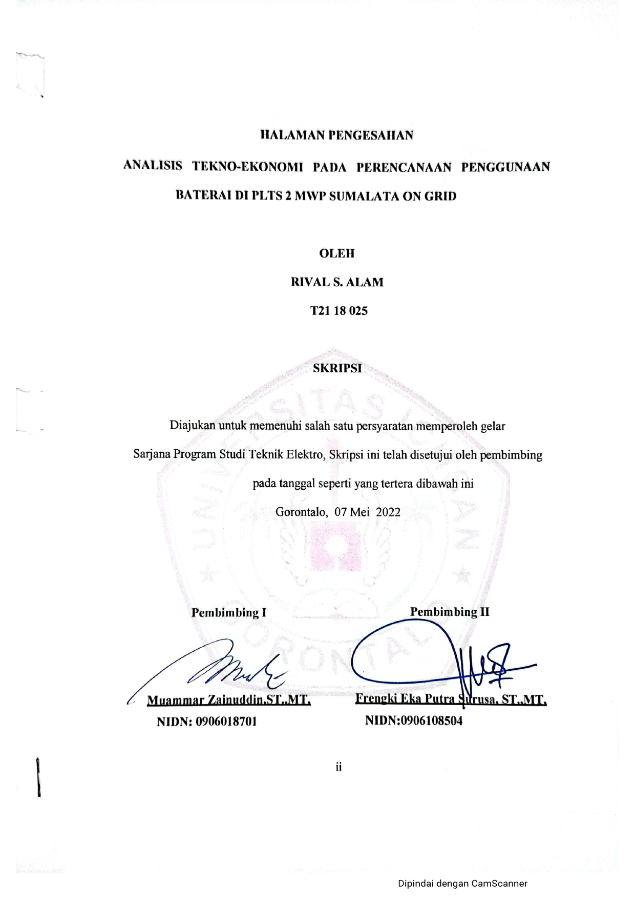

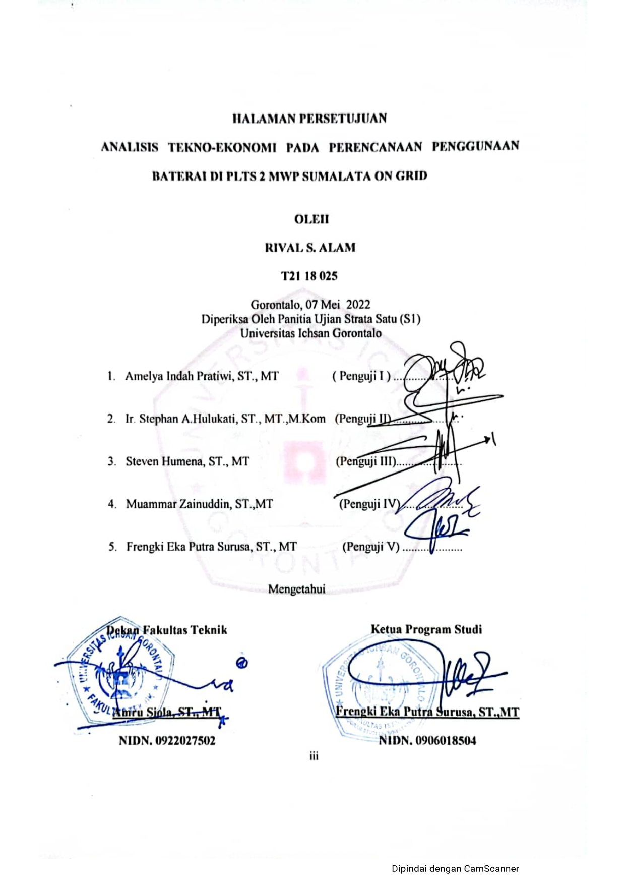



KATA PENGANTAR
Alhamdulillah saya panjatkan syukur kepada Allah SWT yang telah memberikan rahmat dan kemudahan kepada kami sehingga dapat menyelesaikan penulisan Skripsi yang berjudul “ANALISIS TEKNO-EKONOMI PADA PERENCANAAN PENGGUNAAN BATERAI DI PLTS 2 MWP SUMALATA ON GRID” dengan baik dan tepat waktu.
Penulisan Skripsi ini dalam rangka pengusulan penelitian sebagai salah satu persyaratan untuk menyelesaikan studi strata satu di Fakultas Teknik Elekto Universitas Ichsan Gorontalo.
Saat penulisan Skripsi ini penulis mendapat banyak masukkan dan bimbingan dari berbagai pihak sehingga Skripsi ini dapat kami selesaikan dengan baik, untuk itu kami tidak lupa untuk mengucapkan terima kasih kepada :
- Dra. Hj. Juriko abdussamad, M.Si, selaku Ketua Yayasan Pengembangan Ilmu Pengetahuan Teknologi (YPIPT) Icshan Gorontalo.
- Bapak DR. Abdul Gaffar Latjoke, M.Si, selaku Rektor Universitas Ichsan Gorontalo.
- Kedua Orang Tua saya yang bisa senantiasa memberikan dorongan, motivasi dan bantuan material selama proses perkuliahan sampai saat sekarang
- Bapak Frengki Eka Putra Surusa, ST.,MT selaku Ketua Program Studi Teknik Elektro
- Bapak/Ibu Dosen Teknik Elektro Fakultas Teknik Universitas Ichsan Gorontalo.
- Muammar Zainuddin, ST., MT selaku Pembimbing I
- Frengki Eka Putra Surusa, ST., MT selaku Pembimbing II
- Teman-teman yang selalu membantu dan mendukung saya Akan menjadi sesuatu yang sangat berarti guna menyempurnakan proposal ini bila kritik dan saran disampaikan pada penulis. semoga Allah SWT yang membalas budi baik dan kerelaan saudara.
- Dan untuk kedua orang tau yang selalu mendukung beserta memberikan doa yang terbaik untuk saya, sekaligus calon jodoh yang selalu mendoakan yang terbaik
- Dan yang terakhir saya ucapkan terimah kasih kepada orang-orang baik yang berada di sekitar yang selalu membantu dalam hal apapun.

Gorontalo, 07 Mei 2022

Rival S. Alam

ABSTRAK
RIVAL S. ALAM. T2118025. ANALISIS TEKNO-EKONOMI PADA PERENCANAAN PENGGUNAAN BATERAI DI PLTS 2 MWP SUMALATA ON GRID


Adanya energi baru terbarukan (EBT) sangat memberikan dampak yang sangat besar untuk kelistrikan di Indonesia, walaupun pembangkitan energi baru terbarukan ini belum mampu menggeser pembangkit konvensional namun hadirnya alternatife ini bisa mengurangi pembangkit listrik yang berbahan bakar. di provinsi Gorontalo ada 2 pembangkit listrik tenaga surya, salah satu provinsi yang memiliki pembangkit listrik tenaga surya, salah satunya PLTS 2 mwp sumalata yang berada di desa motihelumo, kecamatan sumalata, kabupaten Gorontalo utara. Pembangkit listrik tenaga surya ini beroprasi sejak tahun 2015 sampai saat ini. Pada penelitian ini menggunakan metode analisis tekno-ekonomi untuk melakukan perencanaan sistem PLTS menggunakan baterai dan biaya investasi, jenis penelitian menggunakan terapan analisis yang artinya hasil dari penelitian ini dapat diterapkan pada pembangkit listrik tenaga surya. Perencanaan ini dilakukan agar PLTS 2 mwp sumalata dapat mensuplai atau mengirim beban pada malam hari, dengan menggunakan baterai 884 Unit merek komkam untuk mencapai kapasitas 1 Mwp (1.000.000) kwh yang dapat di suplay ke beban puncak. Adapun hasil perencanaan PLTS on-grid menggunakan baterai dalam kategori layak dengan performance ratio 81%. Total biaya investasi yang dibutuhkan dalam perencanaan ini yaitu Rp.3.020.095.000. dari harga baterai hingga biaya pemasangan instalasi baterai, dan untuk waktu pengembalian modal investasi pada PLTS 2 Mwp sumalata setelah menggunakan baterai, pada waktu 1 sampai 2 tahun setelah pembangkit listrik tenaga surya beroprasi.

Kata kunci: Energi Baru Terbarukan, Energi Surya, PLTS 2Mwp On grid, Perencanaan
Baterai, Analisis tekno-ekonomi, PVsyst 7.0 Software

ABSTRACT

RIVAL S. ALAM. T2118025. TECHNO-ECONOMIC ANALYSIS OF BATTERY USE PLANNING AT 2MW ON-GRID SOLAR POWER PLANT OF SUMALATA

The existence of New and Renewable Energy (NRE) has a very large impact on electricity in Indonesia. Although the generation of New and Renewable Energy has not been able to replace conventional power plants, this alternative can reduce fuel-based power plants in Gorontalo province. There are two solar power plants, one of which, namely the 2 MWP Solar Power Plant of Sumalata, was located at Motihelumo village, Sumalata subdistrict, North Gorontalo district. This solar power plant has been operating since 2015. This study employs a techno-economic analysis method to plan a PV mini-grid system that uses batteries and investment costs. This type of study uses applied analysis, namely, the results can be applied to solar power plants. This plan was completed so that the 2 MWP Solar Power Plant of Sumalata can supply or send loads at night, using 884 Komkam brand battery units to reach a capacity of 1 MWP (1,000,0000 KWh) suppliable to peak loads. The results of the On-Grid Solar Power Plant planning using batteries have a decent category with a performance ratio of 81%. The total investment cost required in this plan was IDR 3,020,095,000. Based on the price of the battery the cost of installing the battery and the payback time on investment in the 2 MWP Solar Power Plant of Sumalata after using the battery, within one to two years after the solar power plant operated.

Keywords: techno-economic analysis, battery, New Renewable Energy, Solar Energy, PLTS 2Mwp on Grid, PVsyst 7.0 Software

DAFTAR ISI

HALAMAN PENGESAHAN ii
HALAMAN PERSETUJUAN iii
LEMBAR PERNYATAAN iv
KATA PENGANTAR v
ABSTRAK vii
ABSTRACT viii
DAFTAR ISI ix
DAFTAR GAMBAR xii
DAFTAR TABEL xiii
BAB I
PENDAHULUAN 1
1.1 Latar Belakang 1
1.2 Rumusan Masalah 2
1.3 Tujuan Penelitian 3
1.4 Batasan Masalah 3
1.5 Manfaat Penelitian 4
BAB II
TINJAUAN PUSTAKA 5
2.1 Peneletian Terdahulu 5
2.2 Dasar Teori 9
2.2.1 Inverter On Grid /Grid Tie 9
2.2.2 Konfigurasi Inverter (String) 10
2.2.3 Panel Surya 11
2.2.4 Jenis-Jenis Modul/Panel Surya 12
2.2.5 Karakteristik Sel Surya 14
2.2.6 Konfigurasi Panel Surya (paralel/seri) 17
2.2.7 Baterai/Aki PLTS Dan Konfigurasi 17
2.2.8 Sistem PLTS On-GridMenggunakan Baterai 19
2.2.9 Sistem PLTS On Grid Tidak Menggunakan Baterai 20
2.2.10 Perhitungan Investasi Batterai 21
BAB III
METODE PENELITIAN 26
3.1 Kerangka Konsep Pemikiran 26
3.2 Objek Penelitian / Alat dan Bahan 26
3.3 Lokasi dan Waktu penelitian 27
3.4 Tahapan Alur Penelitian (Deskripsi) 27
3.4.1 Mengumpulkan Data 27
3.4.2 Analisa/Pengolahan Data 28
3.5 Flowchart Alur Penilitian 30
3.6 Tahapan Simulasi dan Analisis 31
BAB IV
HASIL DAN PEMBAHASAN 33
4.1 Hasil 33
4.1.1 Profil Pembangkit Listrik Tenaga Surya 2 Mwp Sumalata 33
4.1.2 Investasi Awal 41
4.1.3 Hasil Estimasi Jumlah Energi Yang Di Produksi PLTS 2 Mwp Sumalata 42
4.1.4 Hasil estimasi produksi daya listrik oleh PLTS setelah menggunakan baterai berdasarkan radiasi matahari harian 43
4.1.5 Perhitungan Biaya Investasi Di Plts 2 Mwp Sumalata On Grid 45
4.1.6 Kelebihan dan Kekurangan PLTS 48
BAB V
PENUTUP 49
5.1 Kesimpulan 49
5.2 Saran 50
DAFTAR PUSTAKA 51
LAMPIRAN 54

DAFTAR GAMBAR
Gambar 2.1 InverterOn Grid/Tie 10
Gambar 2.2 Modul/panel surya 12
Gambar 2.3 jenis panel surya Mono-Crystalline 13
Gambar 2.4 jenis panel surya Poly-Crysalline 13
Gambar 2.5 jenis panel suryaThin Flim Photovoltaic 14
Gambar 2.6 karakteristik kurva sel surya 15
Gambar 2.7 Baterai/Aki 19
Gambar 3.2 Konsep sistem PLTS saat ini 26
Gambar 3.3 Konsep sistem PLTS on Grid yang di usulkan 26
Gambar 3.4 Blok Diagram Singeline Sistem PLTS 2 MWP Sumalata 29
Gambar 4.1 jenis panel surya mono-crystalline PLTS 2MWP Sumalata……………34
Gambar 4.2 jenis inverter one grid PLTS 2MWP Sumalata ………………………..35
Gambar 4.3 jenis transformator (TRAFO) PLTS 2MWP Sumalat………………….35
Gambar 4.4 total baterai menggunakan simulasi PVsyts………...………………….35
Gambar 4.5 grafik baterai kokam 48 V 90 Ah Simulasi Psyst 39
Gambar 4.6 skema operasi ketika menggunakan baterai oleh PLTS Sumalata 41
Gambar 4.7 grafik Produksi Kapasitas 1 Mwp PLTS Sumalata 44
Gambar 4.8 Performance Ratio (PR) 45

DAFTAR TABEL
Tabel 4. 1 Spesifikasi Baterai Kokam ……………………………………………….39
Tabel 4. 2 Biaya Investasi Awal PLTS 43
Tabel 4. 3 Kesimpulan PLTS 2 Mwp Sumalata dengan kapasitas 1 Mwp 48

BAB I

PENDAHULUAN
- Latar Belakang
Dengan adanya energi baru terbarukan (EBT) sangat memberikan dampak yang sangat besar untuk kelistrikan di Indonesia, walaupun pembangkitan energi baru terbarukan ini belum mampu menggeser pembangkit konvensional namun hadirnya alternatife ini bisa mengurangi pembangkitan listrik yang berbahan bakar fosil.Tenaga listrik merupakan salah satu jenis energi yang sangat diperlukan dalam pembangunan. Oleh karena itu dengan pertumbuhan ekonomi yang diperkirakan sekitar 7%-10% per tahun sampai tahun 2025, konsumsi listrik di Indonesia akan meningkat dengan cepat. karena itu untuk memenuhi kebutuhan tenaga listrik ini harus sesuai Kebijakan Energi Nasional (KEN) (Kepres No. 5 Tahun 2006) harus dikembangkan berbagai energi alternatif termasuk energi baru terbarukan (EBT), ada beberapa energi baru terbarukan yang sampai saat ini berkembang di berbagai daerah seperti pembangkit listrik surya (PLTS). Pembangkit listrik tenaga surya ini merupakan pembangkit listrik yang ramah lingkungan beda dengan pembangkit listrik yang lain, Dalam sistem Pembangkit Listrik Tenaga Surya (PLTS), diperlukan komponen-komponen yang sesuai dan saling berkesinambungan agar PLTS dapat beroperasi sebagaimana mestinya dandapat menghasilkan energi listrik secara maksimal atau sesuai dengan potensi energi sinar matahari yang ada pada lokasi tersebut. adanya energi baru terbarukan sangat membantu pengembangan listrik di indonesia khususnya bagi yang berada di daerah terpencil oleh karena itu pembangkit listrik tenaga surya (PLTS) sangat dibutuhkan, apalagi PLTS dengan menggunakan metode energystorage yang berupa baterai untuk menyimpan kelebihan energi yang dibangkitkan agar dapat digunakan pada malam hari atau 1x24 jam.tidak semua pembangkit listrik tenaga surya di indonesia yang berskala besar memakai baterai, padahal adanya baterai pembangkit listrik tenaga surya (PLTS) tidak hanya beroprasi di siang hari tetapi dapat beroprasi pada malam hari. Dan itupun sangat menguntungkan bagi perusahaan atau pemilik dari pembangkit listrik tenaga surya tersebut.di provinsi gorontalo ada dua pembangkit listrik tenaga surya (PLTS) yang memiliki kapasitas cukup besar, salah satunya pembangkit listrik tenaga surya 2 MWP sumalata yang sampai saat ini masih bergantung pada PT. PLN (Persero). Untuk sistem pengoprasian dari pembangkit listrik tenaga surya ini hanya 12 jam atau hanya di siang hari, dan pada malam hari pemangkit listrik tenaga surya ini tidak beroprasi. Jadi maksut dan tujuan penelitian kali ini pembangkit listrik tenaga surya 2 MWP sumalata tidak hanya beroprasi di siang hari, akan tetapi malam haripun beroprasi karena adanya baterai.

Rumusan Masalah
Berdasarkan latar belakang dapat dirumuskan persoalan permasalahanya yaitu:
- Bagaimana rancangan teknik penggunaan batterai pada PLTS?
- Bagaimana esti masi produksi daya listrik daripenggunaan batterai pada PLTS?
- Bagaimana analisis biaya energi dan kelayakan ekonomi pada perencanaan penggunaan batterai pada PLTS?

Tujuan Penelitian
Berdasarkan latar belakang permasalahan dapat di tentukan tujuan penelitian adalah :
- Menghitung kapasitas baterai dan skema operasi yang akan digunakan oleh PLTS
- Menghitung estimasi produksi daya listrik oleh PLTS setelah menggunakan batterai
- Menghitung biaya energy dan kelayakan ekonomi oleh PLTS setelah menggunakan batterai
- Pembahasan aspek ekonomi berupa perhitungan biaya investasi, produksi harian, dan biaya investasi.

Batasan Masalah
Agar pembahasan tidak melebar, maka penulis memberikan batasan pada :
- Dalam penulisan penelitian akan memperkecil ruang lingkup yang akan dibahas yakni bagaimana menganalisis ketika PLTS 2 MWP SUMALATA menggunakan baterai
- Penggunaan batterai pada PLTS diperuntukkan untuk operasi pada malam hari
- Kapasitas PLTS dihitung berdasarkan waktu lama operasi pada malam hari dan lama proses charging pada siang hari.
- Rancangan teknik system PLTS menggunakan batterai berdasarkan mekanisme dari manajemen operasi PLTS
- Rancangan teknik dan analisis ekonomi meliputi komponen utama yang dibutuhkan untuk investasi peralatan PLTS

Manfaat Penelitian
Manfaat dari tugas akhir ini antara lain sebagai berikut :
- Sebagai studi kelayakan operasi dan investasi penggunaan batterai pada PLTS
- Memaksimalkan waktu operasi PLTS diwaktu beban puncak
- Menjadi bahan evaluasi terhadap perencanaan dan penerapan ketika ada pembangunan PLTS dengan menggunakan baterai
- Menjadikan PLTS 2 MWP SUMALATA salah satu pembangkit listrik tenaga surya yang menggunakan baterai di gorontalo

BAB II

TINJAUAN PUSTAKA

Peneletian Terdahulu
Sebagai pedoman untuk penelitian ini, maka dibutuhkan beberapa referensi dari penelitian sebelumnya yang terkait tenteng pembahasan “analisis sistem perancangan baterai di PLTS” diantaranya yaitu :
Ngurah Bagus Budi Nathawibawa (2017) Judul: “Analisis Produksi Energi dari Inverter dari PLTS 1 MWp Terkoneksi Grid pada PLTS 1 MWp Terkoneksi Grid di Desa Kayubihi Kabupaten Bangli” Bertujuan untuk memutuskan. Tentang produksi energi di PLTS. Analisis produksi energi PLTS Kayubihi dilakukan dengan memetakan laju produksi energi masing-masing inverter, kemudian memilih inverter dengan laju produksi energi tertinggi sebagai kriteria untuk mengevaluasi kinerja 49 inverter lainnya. Analisis juga memperhatikan kondisi lokasi string array yang terhubung ke inverter dan lokasi PLTS yang terpasang. Produksi energi tertinggi terdapat pada inverter 44-E5 sebesar 17.827 kWh dan produksi energi terendah terdapat pada inverter 8-D3 sebesar 8.898 kWh. Inverter dengan rata-rata produksi energi tertinggi adalah inverter 44-E5 (72,47 kWh/hari) dan inverter 11-C5 (39,26 kWh/hari) yang terendah. Berdasarkan analisis yang dilakukan, produksi energi semua inverter PLTS Kayubihi lebih dari 75% tergantung pada output energi optimal dari setiap string array, dan inverter 29-B9 memiliki persentase produksi energi tertinggi.
Jufrizel, MT1, Muhammad Irfan, ST (2017) Judul: Perencanaan Teknis dan Ekonomis Pembangkit Listrik Tenaga Surya On-Grid, penelitian ini bertujuan untuk mengetahui analisis teknis PLTS dengan menggunakan data beban penerangan pada gedung terpadu PT. Pertamina RU II Dumai sebesar 496 kWh menentukan kapasitas sistem PLTS termasuk modul PV dan central inverter, perhitungan biaya, simulasi menggunakan software PVsyst dan analisis keekonomian. Analisis ekonomi merupakan suatu metode untuk mengevaluasi keberlanjutan operasi PLTS komunal dengan menggunakan beberapa metode seperti net present value (NPW), cash flow analysis (CF), benefit-cost ratio analysis (B-CR), dan payback period (PP). ). digunakan untuk . Studi telah menunjukkan bahwa untuk memenuhi beban harian 496 kWh, sistem PLTS dengan kapasitas array surya 517 kWp dan inverter 100 kW dapat memasoknya. Kemudian, dalam hal energi terbarukan matahari, kami menunjukkan bahwa berdasarkan data radiasi yang dikumpulkan dari 18 wilayah Indonesia, kami dapat mengklasifikasikan radiasi matahari di Indonesia secara berurutan menjadi wilayah barat dan timur Indonesia. Sekitar 4,5 kWh/m2/hari dan fluktuasi bulanan sekitar 10%, Indonesia Bagian Timur (KTI) sekitar 5,1 kWh/m2/hari dan fluktuasi bulanan sekitar 9% dan Indonesia rata-rata sekitar 4,8 kWh/m2/hari dan fluktuasi bulanan sekitar 9%; Hal ini menunjukkan bahwa radiasi matahari tersedia hampir merata sepanjang tahun (BPPT, 2005). Khusus di Kota Dumai, energi surya memiliki potensi sebesar 4,43 kWh/m2/hari [1]. Dukungan data sumber energi terbarukan di Indonesia (Sekjen EBT, 2013) Energi surya memiliki potensi 4,80 kWh/m2/hari dengan kapasitas terpasang 42,78 MW dibandingkan energi angin dengan potensi 3-6. Kapasitas terpasang m/s hanya 1,33 MW. Oleh karena itu, melihat angka potensial tersebut, lebih tepat menggunakan energi matahari sebagai energi alternatif untuk membangun sistem tenaga surya, dan menggunakan energi matahari dapat mengurangi lebih dari 1 kg CO2 untuk setiap 1 kWh energi listrik yang dihasilkan.
Yusuf adi Nugroho (2016) Judul: Pembangkit Listrik Tenaga Surya (PLTS) DI PT PERTAMINA (PERSERO) Unit Pengolahan IV Analisis Teknik Ekonomi Cilacap Saat ini Indonesia masih menghadapi tantangan dalam memenuhi tujuan pembangunan di bidang energi. Ketergantungan pada sumber energi fosil untuk memenuhi kebutuhan energi dalam negeri masih sangat tinggi yaitu sebesar 96%, yang terdiri dari 48% minyak bumi, 18% gas, dan 30% batubara (BPPT, 2015). Sementara itu, kita harus menyadari bahwa sumber energi fosil ini bisa segera habis. Cepat atau lambat, Indonesia harus beralih dari sumber energi fosil dan beralih ke sumber energi baru untuk memenuhi kebutuhan energi negara. PT Pertamina (Persero), pemimpin energi nasional, berkomitmen untuk menemukan dan mengembangkan sumber energi terbarukan untuk mendukung kemandirian dan kedaulatan energi nasional. . Salah satu langkah spesifik yang dilakukan PT Pertamina (Persero) dengan unit pengolahan IV Cilacap adalah pembangunan Pembangkit Listrik Tenaga Surya (PLTS). Hal ini terlihat dari potensi sumber energi matahari yang kaya yaitu 4,8 kWh/m2/hari dan radiasi matahari 8-12 jam per hari (BPPT, 2015). PLTS yang akan dikembangkan akan terintegrasi dengan sistem pembangkit yang ada di unit utilitas atau disebut sistem penyambungan grid yang tidak menggunakan baterai. PLTS yang sedang dikembangkan ini berkapasitas 2 MW dan menghasilkan energi listrik 4.062,17 MWh per tahun. Menggunakan modul PV 8094 250Wp. Komponen lain yang diperlukan untuk mendukung produksi energi listrik adalah inverter 57 30 kW.
Tiara khoirun nisa (2019) judul : Analisa pengaruh penambahan panel surya jenis photovoltaic polykristal 315 wp untuk meningkatkan daya 2 mw pada pembangkit listriktenaga surya di jikabaring. Pembangkit Listrik Tenaga Surya (PLTS) adalah panel surya yang disusun secara seri dan parallel untuk menghasilkan daya yang sesuai. Pada Pembangkit Listrik Tenaga Surya 2 MW yang ada di Jakabaring panel surya yang digunakan adalah jenis polykristal dengan kapasitas 315 WP namun daya yang dihasilkan belum mencapai 2 MW. Sehingga perlu diketahui berapa panel yang harusnya digunakan untuk dapat mencapai daya 2 MW. Pengambilan data dilakukan di Pembangkit Listrik Tenaga Surya Jakabaring Sumatera Selatan untuk melihat irradiasi, daya keluaran dan energi yang dihasilkan dari susunan panel surya yang ada pada musim kemarau dan musim hujan. Irradiasi terbesar terjadi pada musim kemarau yaitu bulan September sebesar 230,99 W/m2 dengan daya keluaran 291730 Watt, Efisiensi daya yang dihasilkan 17,64% dan energi yang dihasilakan 7001520 Wh. Sedangkan irradiasi terendah terjadi pada bulan Februari 156,78 W/m2 dengan daya keluaran 194360 Watt, efisiensi daya yang dihasilkan 11,75% dan energi yang dihasilkan 4664640 Wh. Penambahan panel yang diperlukan untuk mencapai 2 MW adalah 1312 panel surya 2 inverter dan 6 combiner box.
Dengan semakin berkurangnya energi fosil maka diperlukan sumber energi dari alam yang dapat selalu tersedia. Salah satu sumber energi yang dapat dimanfaatkan sebagai energi listrik adalah panas cahaya matahari. Penggunaan cahaya matahari dipertimbangkan karena Indonesia sendiri merupakan negara yang sepanjang tahun terkena cahaya matahari. Cahaya matahari bersifat ramah lingkungan dan dapat dimanfaatkan sebagai energi yang dapat diperbaharui. Penggunaan cahaya matahari sebagai sumber energi yang dapat digunakan sebagai energi listrik menggunakan panel surya sebagai peralatan yang akan menyerap cahaya matahari itu sendiri. Komponen utama pada Pembangkit Listrik Tenaga Surya (PLTS) adalah panel surya yang disusun secara seri dan parallel untuk menghasilkan daya yang sesuai. Pembangkit Listrik Tenaga Surya (PLTS) di Jakabaring merupakan pembangkit yang baru saja diresmikan dan pembangkit ini tidak menggunakan baterai atau menggunakan sistem On Grid. Pada Pembangkit Listrik Tenaga Surya 2 MW yang ada di Jakabaring panel surya yang digunakan adalah jenis polykristal dengan kapasitas 315 WP namun daya yang dihasilkan belum mencapai 2 MW, Sehingga perlu diketahui berapa panel yang harusnya digunakan untuk dapat mencapai daya 2 MW.

Dasar Teori

2.2.1 Inverter On Grid /Grid Tie
Inverter on grid/grid tie adalah inverter yang memilikiIntegrasi daya yang dihasilkan melalui sistem fotovoltaik surya (PV) dengan jaringan utilitas berkembang dengan pesat. karena listrik yang dihasilkan oleh sistem PV bervariasi dengan kondisi cuaca, hal ini dapat mengganggu stabilitas jaringan utilitas yang lemah Inverter fotovoltaik (PV) yang diikat jaringan diperlukan untuk menyertakan kontrol mitigasi harmonik untuk meminimalkandistorsi harmonik pada arus keluaran yang dihasilkan oleh efek harmonik latar belakang grid. Salah satu kriteria untukkonverter untuk aplikasi semacam itu adalah mengurangi jumlah langkah konversi dan menawarkan isolasi. inverter sumber Z (ZSI)arsitektur dimungkinkan untuk menghilangkan beberapa tahap dan mencapai peningkatan tegangan dan konversi daya DCAC dalam satu panggung. Penggunaan komponen pasif juga memberikan peluang untuk menggabungkan sistem penyimpanan energi (ESS) ke dalam kisi. fungsi inverter sumber-Z (ZSI) dikombinasikan dengan pengisi daya baterai terpisah utama yang terisolasi untuk pengisian daya DC.

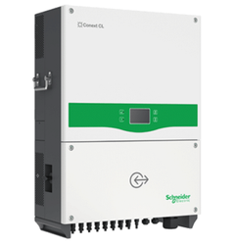
Gambar 2. 1 Inverter On Grid/Tie

2.2.2 Konfigurasi Inverter (String)
Berdasarkan sistem pemasangan pembangkit listrik tenaga surya (PLTS) inverter merupakan sistem terpusat (centralized PV system) yang terhubung ke jaringan listrik (grid) tanpa menggunakan baterai/sistem menyimpanan. Salah satu inverter yang selalu menggunakan konfigurasi string ialah inverter yang biasa digunakan adalah inverter gridconnected SUNGROW SG20KTL, jenis inveter ini sangat bagus ketika digunakan sebagai konfigurasi string.untuk menganalisis lebih lanjut ketika ada inverter yang memiliki daya mencapai puncak pertama, yang harus diketahui bahwa berdasarkan data record daya puncak sistem monitoring, atau penurunan produksi energi disebabkan turunya daya puncak DC sehingga produksi energi yang masuk pada inverter menurun. turunya daya yang masuk pada inverter disebabkan bukan karenan gangguan pada inverter akan tetapi penurunan daya yang masuk ini disebabkan oleh kerusakan pada modul surya atau instalasi yang kurang baik.

2.2.3 Panel Surya
Panel surya adalah perangkat atau komponen utama dari sistem PLTS yang memiliki prinsip mengubah energi matahari menjadi energi listrik, dan sel surya menghasilkan arus listrik yang mengalir melalui baterai. Semakin banyak panel surya yang Anda miliki, semakin tinggi tingkat konversi surya Anda, dan panel surya dengan ukuran tertentu biasanya memberikan hasil yang konsisten. Untuk mendapatkan daya yang maksimal, permukaan panel surya harus selalu mengarah atau langsung terkena sinar matahari. Pada dasarnya, sel-sel di dalam panel surya adalah jenis dioda yang terdiri dari P – N. Prinsip kerja modul/panel sendiri dapat dijelaskan jika dioda ini terdiri dari semikonduktor tipe-N dan semikonduktor tipe-P. Bahan pentavalen yang umum digunakan seperti bahan pertumbuhan dan arenacom ditambahkan. Sementara itu, untuk membentuk semikonduktor tipe-P, biasanya digunakan semikonduktor yang diperoleh dengan menambahkan tetravalen ke bahan trivalen yang disebut bahan pengotor. Jenis bahan tersebut adalah boron, aluminium, kalsium dan indium[4].
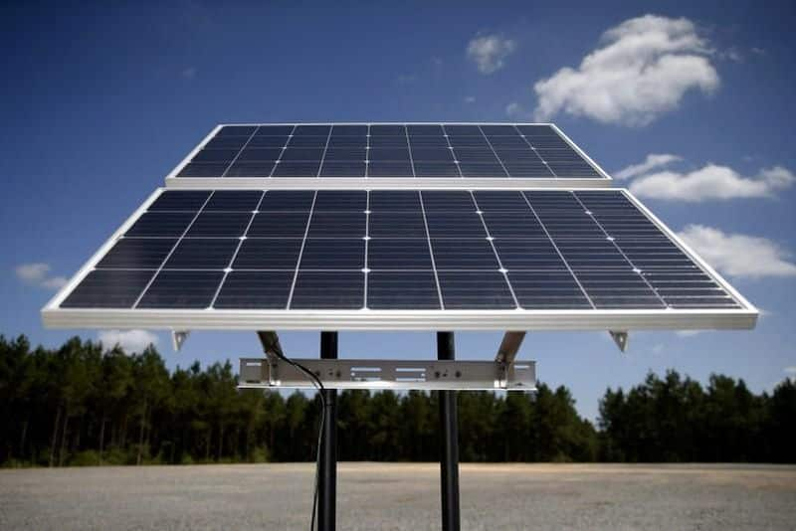
Gambar 2. 2 Modul/panel surya

2.2.4 Jenis-Jenis Modul/Panel Surya
- Monokristal (Mono-Crystalline)
Panel surya jenis ini merupakan panel paling efisien yang diproduksi dengan teknologi terkini dan juga dapat memberikan daya yang sangat tinggi. Kristal tunggal ini dirancang untuk konsumsi daya yang cukup dan juga panel surya ini harus ditempatkan di tempat-tempat yang kondisi alamnya sangat panas. Efisiensi kristal tunggal ini hingga 15%. Kelemahan dari panel surya jenis ini adalah tidak berfungsi saat ada sedikit sinar matahari, dan efisiensinya turun tajam saat cuaca mendung[4].
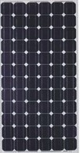
Gambar 2. 3 jenis panel surya Mono-Crystalline
- Polikristal (Poly-Crysalline)
Jenis panel surya polikristalin ini memiliki susunan kristal yang acak. Panel surya jenis ini membutuhkan luas permukaan yang lebih besar dibandingkan dengan jenis panel surya lainnya untuk mencapai keluaran daya yang sama. Panel surya polikristalin ini kurang efisien daripada monokristalin dan memiliki biaya efektif yang lebih rendah.
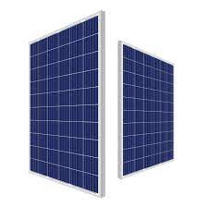
Gambar 2. 4 jenis panel surya Poly-Crysalline
- Thin Flim Photovoltaic
Jenis panel surya Thin Flim Photovoltaic ini mempunyai dua lapisan dengan secara stuktur lapisan tipis mikrokristal-silicon dan amorphous. Modul/panel surya ini memiliki efesiensi hingga 8.5% sehingga luas permukaan yang di dapat per watt daya lebih besar dari pada jenis panel surya yang lainnya. Dengan teknologi yang semakin pesat ini dibuatlah Thin Flim Photovoltaic dengan tiga lapisan yang dapat berfungsi lebih efesien dari sebelumnya, dalam kondisi yang berawan dapat menghasilkan daya listrik sampai 45% lebih tinggi dari jenis panel lainnya.
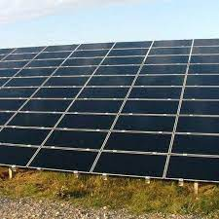
Gambar 2. 5 jenis panel suryaThin Flim Photovoltaic

2.2.5 Karakteristik Sel Surya
Kapasitas daya dari sel surya atau yang dilambangkan dalam watt peak (Wp) pengukuran daya sel surya tersebut berdasarkan standar pengujian internasional yaitu standard test condition (STC). Standar inilah yang mengacu pada intensitasi radiasi matahari sebesar 1000 W/m² dengan suhu 25º C. panel surya mempunyai hubungan antara arus dan tegangan yang dilambangkan dalam kurva I – V dan di tunjungkan pada gambar di bawah ini
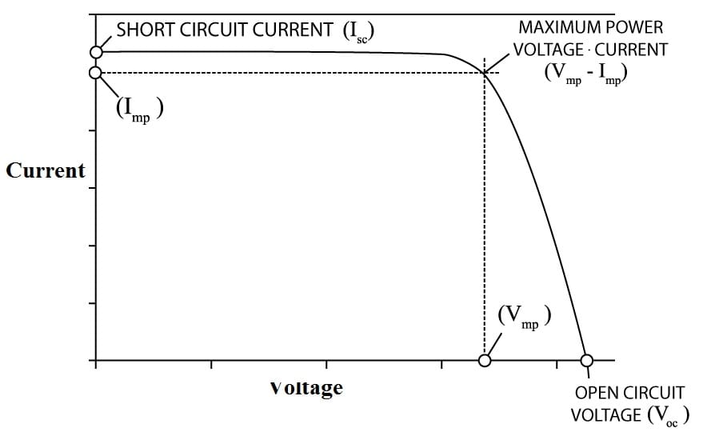
Gambar 2. 6 karakteristik kurva sel surya
Kurva I – V memiliki 3 hal yang penting :
1. Maximum Power Point (V_{mp} dan I_{mp})
2. Open Circuit Voltage (V_{oc})
3. Short Circuit Current (I_{sc})
Pada saat variabel tahanan yang bernilai tak terhingga (open circuit) dimana arus bernilai minimum (nol) dan tegangan pada sel surya berada di nilai yang maksimum, maka tegangan dikenal sebagai open circuit (V_{OC}). Ketika tahanan variabel yang bernilai nol (short circuit) maka arus yang bernalai maksimum, yang disebut sebagai arus short circuit (I_{SC}). Jika tahanan variabel memiliki nilai bervariasi antra nol dan tidak terhingga maka akan dipeoleh nilai arus (I) dan tegangan (V) yang bervariasi seperti yang di tunjukan pada gambar yang diatas. Yang di sebut sebagai kurva karakteristik I – V pada sel surya yang dapat dihasilkan pada saat tegangan dan arus maksimum.Daya maksimum yang dihasilkan dari panel surya disebut dengan daya puncak (peak power).Daya puncak yang ada pada panel surya adalah hasil dari hitungan antara tegangan maksimum peak dan maksimum peak. Untuk daya maksimum ideal dari panel surya merupakan hasi perhitungan hubung singkat (I_{sc}) dengan tegangan rangkaian terbuka (V_{oc})[5].P peak dinyatakan dengan rumus sebagai berikut :
$P peak=V_{mp}x I_{mp}$ (2.1)
Di mana :
P peak = Daya puncak maksimum keluaran panel (Wp)
Vmp = Tegangan maksimum peak (V)
Imp = Arus maksimum peak (A)
- Nilai Fill Faktor
Nilai fill factor berkisar 0,7-0,85 modul surya maka akan bekerja dengan baik apabila nilai dari FF ini semakin besar pada panel surya, dan akan memiliki nilai efesiensi yang semakin besar[6]. Perhitungan nilai FF adalah sebagai berikut:
$FF=\frac{I_{MP} x V_{MP}}{I_{SC }x V_{OC}}$ (2.2)
Dimana :
I_{mp} = arus ketika daya keluaran maksimum
V_{mks} = voltase tegangan ketika daya keluaran maksimum
I_{sc}=arus ketika rangkaian short
V_{oc} = voltase tegangan ketika rangkaian terbuka

2.2.6 Konfigurasi Panel Surya (paralel/seri)
Secara umum PLTS merupakan salah satu pembangkit energi listrik yang menggunakan energi matahari untuk menyerap panas radiasi dan mengubahnya menjadi energi listrik. Karena matahari selalu berpindah-pindah, efek bayangan yang tertutup debu dan dedaunan, mendung, mendung atau suhu tinggi dapat membuat dan tidak stabilnya penyerapan energi panel surya saat pengisian. Untuk mengatasi hal tersebut diperlukan suatu metode yang mampu menstabilkan daya dan meminimalkan pengaruhnya, dan salah satu metode yang digunakan adalah metode pembuatan rangkaian atau perubahan hubungan pensaklaran panel surya secara seri dan paralel. Saat merancang sistem kontrol pemantauan dan pensaklaran, diharapkan sambungan seri-paralel akan menjaga stabilitas daya yang dihasilkan, sehingga proses pengisian daya dapat berjalan lebih baik meskipun dalam kondisi sinar matahari rendah.

2.2.7 Baterai/Aki PLTS Dan Konfigurasi
Baterai atau Aki merupakan salah satu komponen yang digunakan pada sistem sel surya yang dilengkapi dengan penyimpan cadangan energi listrik. Baterai mempunyai kemampuan untuk menyimpan energi listrik yang dihasilkan oleh panel surya dalam bentuk energi arus searah. Baterai berperan sebagai cadangan (backup) biasanya digunakan ketika panel surya tidak menghasilkan energi listrik. Misalnya, jika pembangkit listrik tenaga surya (PLTS) tidak bekerja pada malam hari atau saat cuaca mendung, maka kapasitas pembangkitan energi listrik yang dihasilkan pembangkit listrik yang dihasilkan tidak benar atau tidak stabil. Selain itu, satuan kapasitas energi yang tersimpan dalam baterai adalah Ampere-Hour (Ah), yang berarti arus maksimum yang dapat dihasilkan baterai selama satu jam. Energi listrik ditransfer ke beban dan sebagian disimpan di baterai. Baterai merupakan komponen yang sangat penting dalam pembangkit listrik tenaga surya, dan menyimpan energi listrik yang dihasilkan oleh panel surya sehingga listrik dapat terus digunakan pada malam hari. Kontrol digunakan untuk mengontrol pengisian baterai dan menjaga tingkat tegangan baterai dalam kondisi normal. Konverter DC-DC dapat mengubah nilai keluaran baterai menjadi nilai konstan sehingga dapat digunakan secara langsung pada beban DC, dan harus dianalisis dengan melakukan simulasi untuk mengatasi masalah umur baterai yang belum optimal. Metode pengisian tiga tahap arus, tegangan, dan suhu baterai mempertahankan status baterai. Studi selanjutnya menunjukkan bahwa proses pengisian daya berlangsung singkat atau membutuhkan waktu yang cukup lama, sehingga peningkatan akurasi pengisian pada tegangan konstan dapat diminimalkan, yang mengakibatkan masa pakai baterai lebih lama atau lebih lama. Ini bekerja ketika sumber matahari hadir, sehingga Anda memerlukan sistem atau komponen yang dapat menyimpan energi atau muatan, dan baterai yang umum digunakan antara lain: Berikut cara menentukan berapa banyak penyimpanan yang Anda butuhkan:
$Kapasitas Baterai \left(Ah\right)=\frac{Eload x DoA }{ƞbet xDoD x Vbat-nom}$…………………….(2.3)

Setelah menentukan kapasitas penyimpanan, untuk menghitung jumlah baterai yang dibutuhkan digunakan persamaan sebagai berikut:
$Nbat=\frac{Kapasitas Baterai (Ah)}{Kapasitas Nominal Baterai(Ah)}$……………(2.4)

Dimana:
Eload = Total energi yang harus disimpan (kWh)
Ƞbat = Effisiensi baterai
Nbat = Jumlah baterai yang diperlukan
Vbat-nom = Tegangan nominal baterai yang digunakan (V)
DoA = Days of Autonomy atau jumlah hari matahari tidak timbul (hari)
DoD = Depth of Discharge atau jumlah energi yang digunakan dari baterai (%)
Kapasitas Baterai = Kapasitas penyimpanan baterai (Ah)
Kapasitas Nominal Baterai = Kapasitas baterai yang digunakan(Ah)

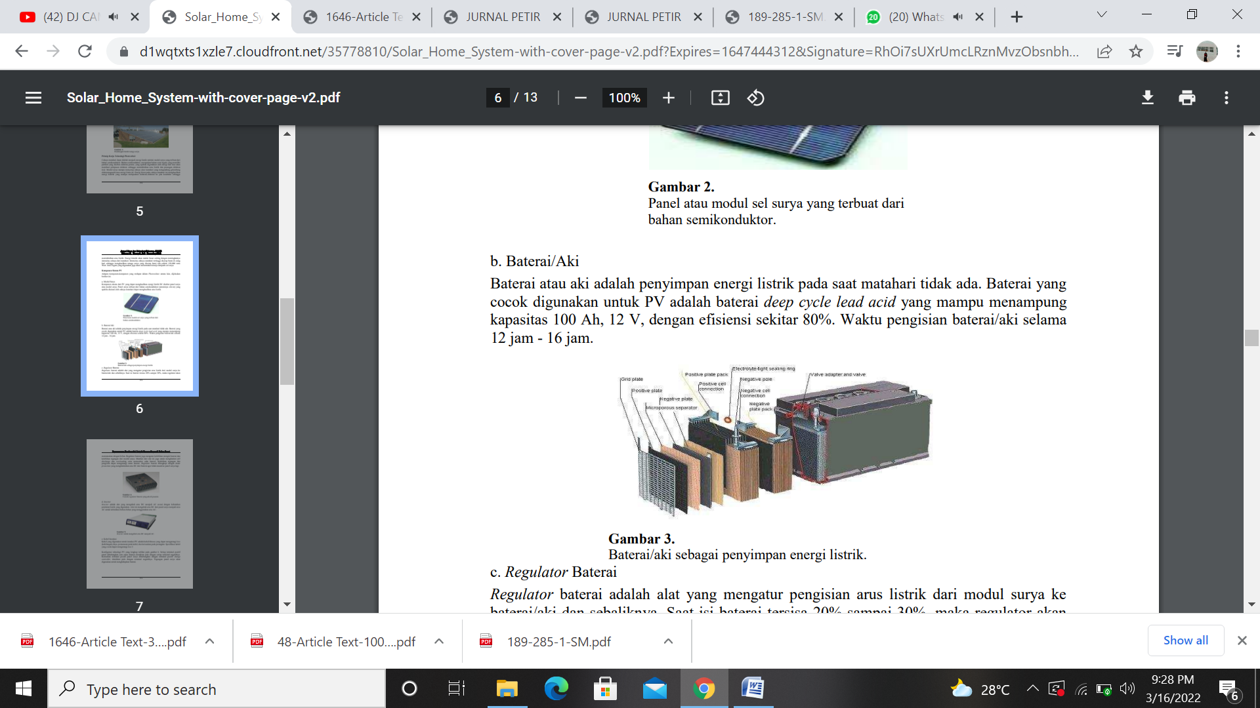
Gambar 2. 7 Baterai/Aki

2.2.8 Sistem PLTS On-GridMenggunakan Baterai
Penggunaan baterai dalam sistem PLTS grid merupakan metode yang sangat menguntungkan digunakan untuk menyimpan daya menggunakan baterai ketika pembangkit listrik tenaga surya yang sebelumnya hanya beroperasi selama 12 jam atau hanya setengah hari tidak lagi bergantung pada PLN. Modul Tenaga Surya Pembangkit listrik tenaga surya ini dapat beroperasi 1 hari atau 1x24 jam, sehingga PLTS dilengkapi dengan baterai untuk menstabilkan daya keluaran dalam merespon perubahan sumber energi listrik dari matahari dan perubahan beban. Saat menggunakan baterai, itu untuk menyimpan kelebihan daya ketika beban rendah, dan ketika kebutuhan daya beban tinggi, ia dapat berpartisipasi dalam catu daya bersama dengan daya keluaran panel surya. Pada PLTS yang terhubung ke jaringan PLN digunakan inverter on-grid, sehingga daya keluaran inverter dapat tersalurkan ke dalam jaringan karena adanya fungsi sinkronisasi.

2.2.9 Sistem PLTS On Grid Tidak Menggunakan Baterai
Pembangkit listrik tenaga surya adalah pembangkit listrik yang mengubah energi matahari menjadi energi listrik, dan mengubah energi matahari menjadi energi listrik dilakukan dengan menggunakan panel surya yang terdiri dari sel surya. Sel terdiri dari lapisan silikon murni (Si) atau bahan semikonduktor lain yang telah melewati langkah-langkah ini, memungkinkan bahan untuk memperoleh energi cahaya dan mengubah elektron dari atom terikat menjadi elektron yang bergerak bebas. Titik akhir kemudian mengeluarkan tegangan arus searah (DC). Untuk mengubahnya menjadi arus bolak-balik dengan menggunakan bagian inverter, pembangkit listrik tenaga surya yang memanfaatkan potensi energi matahari yang dapat diperoleh dari alam menjadi solusi yang tepat karena dapat digunakan dalam waktu yang lama di berbagai tempat.

2.2.10 Perhitungan Investasi Batterai
Karena pengembangan atau desain sistem PLTS saat ini sangat mahal, perhitungan ekonomi termasuk investasi awal diperlukan selain studi kelayakan ekonomi dan studi kelayakan. Sebuah proyek pembangkit listrik tenaga surya yang menghitung berapa lama waktu yang dibutuhkan untuk menutup investasi awal dan apakah itu dapat dikembangkan. Langkah awal dalam rencana pembangunan PLTS bertenaga baterai adalah menghitung kapasitas dan jumlah peralatan yang digunakan untuk membangun sistem PLTS, meliputi jumlah panel surya dan jumlah serta kapasitas baterai. , pengontrol muatan dan inverter. Pada penelitian ini akan dilakukan analisa kapasitas baterai yang akan digunakan pada PLTS Sumalata 2 MWP yang terletak di desa Motihelumo. Simulasi rancangan produksi program untuk analisis kapasitas PLTS dan analisis ekonomi pembangunan PLTS. Pertama, perhitungan ukuran kapasitas PLTS komunal, perhitungan investasi dan analisis ekonomi teknis. Sebagai data input program pada layar perhitungan kapasitas PLTS, data input yang digunakan berupa total beban yang disuplai dari PLTS untuk mengetahui berapa Ah baterai yang digunakan, dan sesuai dengan data yang didapat dari terik matahari. , baterai terukur dan data Input berupa harga panel surya, harga baterai dan pengontrol pengisian digunakan sebagai berikut untuk menampilkan biaya investasi awal dalam menghitung insolasi rata-rata dan keekonomian. Harga inverter dan harga jual energi listrik. Total beban yang akan dipasok oleh PLTS 2MWP di Sumalata, dan perhitungan selanjutnya menunjukkan berapa kapasitas yang terpasang di PLTS, dan investasi awal yang akan dikeluarkan besar b. Keberadaan biaya siklus hidup sistem adalah di semua biaya. Dalam sistem PLTS, life cycle cost (LCC) ditentukan oleh nilai sekarang dari total biaya sistem PLTS, yang terdiri dari biaya investasi awal, biaya jangka panjang untuk pemeliharaan dan operasi, serta biaya penggantian baterai.
Biaya siklus hidup (LCC) diperhitungkan dengan rumus sebagai berikut :

$LLC=C+O\&M$………………………………….(2.5)
Dimana :
LCC = Biaya siklus hidup (Life Cycle Cost).
II = Biaya investasi awal adalah biaya awal yang dikeluarkan untuk pembelian komponen-komponen PLTS, biaya instalasi, dan biaya lainnya misalnya biaya rak penyangga.
O&M = Biaya nilai sekarang untuk total biaya pemeliharaan dan operasional selama 1 tahun atau selama umur proyek.
R = Biaya nilai sekarang untuk biaya penggantian yang harus dikeluarkan selama umur proyek.
Nilai sekarang biaya tahunan yang akan dikeluarkan beberapa waktu mendatang (selama umur proyek) dengan jumlah pengeluaran yang tetap, dihitung dengan rumus sebagai berikut :
$P=A [\frac{{(1+i)}^{n}- 1}{i(1+{i)}^{n}}]$………………… (2.6)
Dimana :
P = Nilai sekarang biaya tahunan selama umur proyek
A = Biaya tahunan
I = Tingkat diskonto
n = Umur proyek
Perbandingan yang valid antara penerimaan-penerimaan di masa mendatang dengan pengeluaran dana sekarang adalah hal yang sulit dilakukan karena ada perbedaan nilai waktu uang. masalah ini dapat diatasi dengan menggunakan konsep nilai waktu uang (Time Value of Money). Berdasarkan konsep tersebut maka penerimaan-penerimaan di masa mendatang didiskontokan ke nilai sekarang sehingga dapat dibandingkan dengan pengeluaran pada saat ini.Faktor diskonto (Discount factor) adalah faktor yang digunakan untuk menerjemahkan penerimaan-penerimaan di masa mendatang sehingga dapat dibandingkan dengan pengeluran pada masa sekarang.Sedangkan tingkat diskonto yang digunakan untuk menilaisekarangkan penerimaanpenerimaan tersebut dapat berupa tingkat suku bunga pasar (tingkat suku bunga bank). Adapun rumus faktor diskonto adalah sebagai berikut :

$DF=\frac{1}{(1+{i)}^{n}}$………………….(2.7)

Dimana :
DF = Faktor diskonto
i = Tingkat diskonto
n = Periode dalam tahun (umur investasi)

Untuk menganalisis kelayakan investasi kali inidi butuhkan Net Present Value (NPV) bahwa seluruh aliran kas bersih dinilai atas dasar faktor diskonto (discount factor). Teknik ini menghitung selisih antara seluruh kas bersih nilai sekarang dengan investasi awal yang ditanamkan. untuk menghitung Net Present Value (NPV) dengan cara menggunakan rumus sebagai berikut :
$VPN=\sum_{t=1}^{n}{\frac{NFC_{t}}{(1 + {i)}^{t}}}-II$………………………………………..(2.8)
Dimana :
NFCt = Net Cash Flow periode tahun ke-1 sampai ke-2.
II = Investasi awal (Initial Investment)
i = Tingkat diskonto.
n = Periode dalam tahun (umur investasi).
Kriteria pengambilan keputusan apakah usulan investasi layak diterima atau layak ditolak adalah sebagai berikut :
- Investasi dinilai layak, apabila Net Present Value (NPV) bernilai positif (> 0).
- Investasi dinilai tidak layak, apabila Net Present Value (NPV) bernilai negatif (< 0).
Kemudian Profitability Index merupakan perbandingan antara seluruh kas bersih nilai sekarang dengan investasi awal. Teknik ini juga 24 sering disebut dengan model rasio manfaat biaya (benefit cost ratio). Teknik Profitability Index dihitung dengan rumus sebagai berikut :
$PI=\frac{\sum_{t=1}^{n}{NFC_{t{(1+i)}^{-t}}}}{II}$……………………..(2.9)
Dimana :
NFCt = Net Cash Flow periode tahun ke-1 sampai ke-n.
II = Investasi awal (Initial Investment)
i= Tingkat diskonto.
n = Periode dalam tahun (umur investasi).
Kriteria pengambilan keputusan apakah usulan investasi layak diterima atau layak ditolak adalah sebagai berikut :
- Investasi dinilai layak, apabila Profitability Index (PI) bernilai lebih besar dari satu (>1).
- Investasi dinilai tidak layak, apabila Profitability Index (PI) bernilai lebih kecil dari satu (< 1).

BAB III

METODE PENELITIAN

Kerangka Konsep Pemikiran
Pada penelitian kali ini dijabarkan metode yang digunakan untuk menyelesaikan permasalahan yang telah di jabarkan dengan Diagram alir yang digunakan pada penelitian ini dapat dilihat padapenelitian ini merupakan penelitian kuantitatif yang bersifat analisis
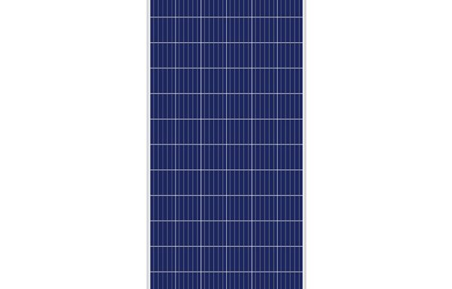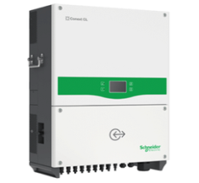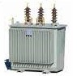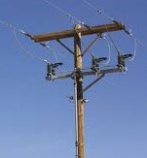
Gambar 3. 1 Konsep sistem PLTS saat ini

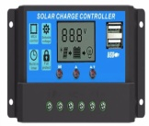
- Kapasitas Baterai ?
- Skemaoperasi setelah Menggunakan baterai ?
- Estimasi produksi daya Listrik ?
- Biaya investasi dan Kelayakan ekonomi ?
Gambar 3. 2 Konsep sistem PLTS on Grid yang di usulkan

Objek Penelitian / Alat dan Bahan
Berikut data-data yang diperlukan dalam penelitian ini :
- Data peralatan teknis sistem PLTS 2 MWP Sumalata
  - Panel surya
  - Inverter
  - Trafo
  - baterai/aki
  - Penghantar (kabel)
- DataMeteorology PLTS
- Data Beban Penyulang 20 KV
Adapun alat dan bahan yang digunakan dalam penelitian ini sebagai berikut:
1. Laptop / PC
2. Software PVsyst 8,8

Lokasi dan Waktu penelitian
Penelitian ini dilaksanakan di PLTS 2 MWP Sumalata dan Laboratorium Teknik Elektro Universitas Ichsan Gorontalo penilitian ini di mulai pada Ferbuari sampai Juli 2022.

Tahapan Alur Penelitian (Deskripsi)
Adapun tahapan-tahapan dalam penelitian ini sebagai berikut :

3.4.1 Mengumpulkan Data
Tahap ini mengumpulkan data-data yang bersumber dari Pembangkit Listrik Tenaga Surya 2 MWP Sumalata dan sekaligus menganalisis sistem berapa kapasitas baterai yang akan digunakan pada pembangkit listrik tenaga surya 2 MWP sumalata.

Analisa/Pengolahan Data
Tahapan berikutnya adalah menganalisa atau mengolah data yang dikumpulkan diantaranya : Data metrology sistem PLTS, data sistem PLTS, data singeline PLTS.
    - Data Meteorology PLTS Meliputi :
a. Data suhu
b. Data kelembahan
c. Data radiasi matahari
d. Data kecepatan angin
    - Data Sistem PLTS Antara Lain :
a. Data tegangan PLTS
b. Data arus PLTS
c. Data inverter
d. Data panel surya
e. Data trafo
f. Baterai
Gambar 3. 3 Blok Diagram Singeline Sistem PLTS 2 MWP Sumalata

Flowchart Alur Penilitian
Perancangan Sistem PLTS On Grid
Menggunakan Baterai

Menghitung kapasitas baterai

Input Data
- Data beban listrik harian PLTS
- Data meteologi
- Spesifikasi komponen

MULAI
Pengumpulan data
Identifikasi Masalah

Biaya investasi dan Kelayakan ekonomi

Skema Operasi Setelah Menggunakan Baterai

Estimasi produksi daya Listrik

selesai

Tahapan Simulasi dan Analisis
- Tahapan Pengumpulan Data
Data peralatan teknis sistem PLTS 2 MWP Sumalata
  - Panel surya
  - Inverter
  - Trafo
  - Penghantar (kabel)
- Data Meteorology PLTS
- Data Meteorology PLTS Meliputi :
- Data suhu
- Data kelembahan
- Data radiasi matahari
- Data kecepatan angin
- Data Beban Penyulang 20 KV
- Tahapan Analisis
- Kapasitas Baterai
Untuk mengetahui kapasitas baterai yang akan di gunanakan pada sistem pembangkit listrik tenaga surya 2 MWp sumalata yaitu mengukur Kapasitas baterai (Ah), Hari tanpa matahari (hari), Konsumsi energi harian (kWh), tegangan baterai (Volt), Kedalaman maksimum pengosongan baterai dan Efisiensi baterai.
- Skema operasi setelah Menggunakan baterai
- Estimasi produksi daya Listrik
Untuk menghitung atau mengestimasikan produksi daya listrik di pembangkit listrik teraga surya, kita harus mengukur radiasi matahari.

BAB IV

HASIL DAN PEMBAHASAN

Hasil

Profil Pembangkit Listrik Tenaga Surya 2 Mwp Sumalata
Provinsi Gorontalo adalah salah satu provinsi yang memiliki pembangkit listrik tenaga surya, salah satunya PLTS 2 mwp sumalata yang berada di desa motihelumo, kecamatan sumalata, kabupaten Gorontalo utara pembangkit listrik tenaga surya ini beroprasi sejak tahun 2015 sampai saat ini. Berikut ini data-data teknis yang berada di PLTS 2 Mwp sumalata.
    - PV Modul
- Merek :Adya solar
- Type :SP240-24M
- Type cell :Monocrystalline
- Nominal voltage :24 Vdc
- Max Power (pm) :240 Wp
- Max voltage (pm) :30.56 Vdc
- Max Current (ipm) :7.8 A
- Open Current (Voc) :37.49 Vdc
- Short Current (Isc) :8.54 A
Gambar 4.1 jenis panel surya Mono-Crystalline PLTS 2 mwp sumalata
    - Inverter
- Type :SG30KTL
- Max DC input (Voc) :1000 Vdc
- MPPT volt range (Vpm) :480-800 Vdc
- Max dc input pv power :33 kwp
- Max dc input current (ipm) :2 x 33 A
- Ratet output power :30 kw
- Max ac output current :48 A
- Rated grid voltage :400 Vac
- Grid voltage range :310-450 Vac
- Rated grid frequency :50 Hz
- Grid frecuncy range :47-52 Hz
Gambar 4. 2 jenis Inverter On Grid/Tie PLTS sumalata
    - Transformator
a. jumlah trafo :2 buah
b. Total input :2 x 1250 Kva
:2500 KVA > 2000 KVA

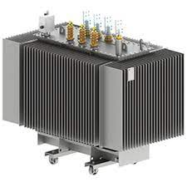

Gambar 4.3 Jenis trafo 2 x 1250 kv PLTS sumalata
4.1.2 Hasil Kapasitas Baterai Yang Akan Di Gunakan Pada PLTS 2Mwp Sumalata
1. Hasil Kapasitas Baterai Dalam Satu Inverter 30 Kw
Konfigurasi system PLTS 2 Mwp sumalata saat ini dalam 1 inverter ada 2 meja setiap meja terdiri dari 63 PV modul sehingga setiap 1 inverter terdiri dari 126 PV modul dengan kapasitas setiap PV mudul 240 wp dengan tegangan 24 vdc, di seri 2 dan 6 di pararel. dalam satu inverter untuk saat ini menerima 3024 Vdc dari PV modul. untuk mendapatkan tegangan min-max 400/600/800 yang masuk ke inverter. sehingga 1 unit inverter membutuhkan baterai 26 unit untuk mendapatkan 720 wh.
- Hasil Total Kapasitas Baterai Dalam 1 Mwp di PLTS 2Mwp sumalata
Pada 1 unit trafo di PLTS 2 Mwp sumalata memiliki kapasitas 1250 KVA, dan untuk inverter di setiap trafo ada 34 unit yang dapat mengirim arus listrik. setiap 1 inverter memiliki kapasitas 30 kwh, untuk seluruh inverter memiliki 1020 kwh jika 34 unit x 30 kwh, kemudian hasil kapasitas dari trafo sama inverter dijumlahkan untuk mencapai 1 Mw. 1020 x 1250 x 0,8 = 1.000,000 watt atau (1 mega watt peack).
Berdasarkan hasil total kapasitas baterai yang digunakan pada PLTS 2 mwp menggunakan rumus sebagai berikut:
$Kapasitas Baterai \left(Ah\right)=\frac{Eload }{ƞbet xDoD x Vbat-nom}$…………………….
$Nbat=\frac{Kapasitas Baterai (Ah)}{Kapasitas Nominal Baterai(Ah)}$…………………………………………
Dimana:
Eload = Total energi yang harus disimpan (kWh)
Ƞbat = Effisiensi baterai
Nbat = Jumlah baterai yang diperlukan
Vbat-nom = Tegangan nominal baterai yang digunakan (V)
DoA = Days of Autonomy atau jumlah hari matahari tidak timbul (hari)
DoD = Depth of Discharge atau jumlah energi yang digunakan dari baterai (%)
Kapasitas Baterai = Kapasitas penyimpanan baterai (Ah)
Kapasitas Nominal Baterai = Kapasitas baterai yang digunakan (Ah)
Perencanaan ini akan menggunakan baterai dengan kapasitas 90 Ah dan tegangan nominal baterai 48 V. Agar baterai mengikuti tegangan sistem maka baterai harus dirangkai sedemikian rupa. Maka, besar kapasitas baterai yang dibutuhkan ialah:
$$C=\frac{Ed }{ Vs x DOD x n baterai}$$

$$C=\frac{1.000.000}{48 V x 80 x 0,85}=\frac{1.000.000}{3,264}=30.637 Ah$$

Jumlah baterai $=\frac{30,637 Ah}{90 Ah}$ = 884 unit baterai

4.2 PEMBAHASAN

4.2.1 Kapasitas Baterai Dan Skema Operasi Yang Akan Digunakan Oleh PLTS
Dalam memilih kapasitas baterai harus mempertimbangkan beberapa hal seperti tegangan kerja sistem, kapasitas panel surya dan beberapa komponen lainya. Untuk memilih baterai kita harus menggunakan baterai yang kualitasnya dapat bertahan lama. Untuk Spesifikasi Baterai yang digunakan adalah jenis tipe kokam 90 Ah 48 V. Maka, besar kapasitas baterai yang dibutuhkan dengan menggunakan persamaan diatas adalah:
Kapasitas tegangan baterai pada rangkaian seri = 13 x 48 V = 624 V
Kapasitas arus baterai pada rangkaian parallel = 2 x 90 Ah = 180 Ah
Dari perhitungan diatas menggunakan simulasi PVsyst di dapatkan 884 unit jumlah baterai yang akan disusun dengan 13 seri dan 2 paralel dalam 1 unit inverter dan digunakan dalam perencanaan penggunaan baterai di PLTS 2 mwp sumalata.

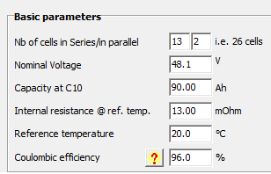

Gambar 4.4 Total baterai menggunakan simulasi PVsyst
Tabel 4. 1 Spesifikasi baterai Kokam
Deskripsi | Spesikasi
Nominal Voltage | 48 V
Nominal Capacity | 90 Ah
Design Life | 10 years
Terminal | F10/F11
Approx Life | 8 kg
Maximum Charging | 212 A
Maximum Dhischarging | 212 A
Charge Cut-Of Voltage | 54.6 V
Discharge Cut-Of Voltage | 39.0 V
Minimum charging temperature | 0,0 ℃
Minimum chischarging temperature | -30.0 ℃
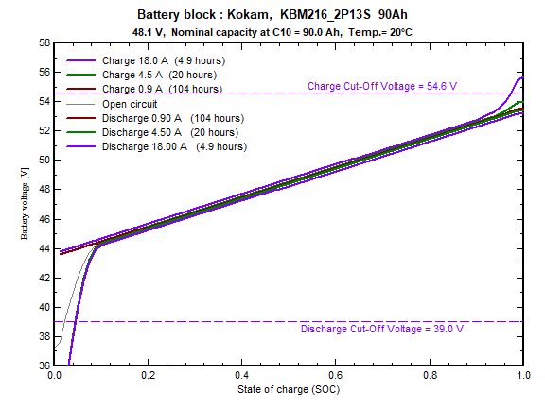

Gambar 4.5 Grafik Baterai Kokam 48 V 90 Ah simulasi Psyst
kemudian untuk skema operasi PLTS 2Mwp sumalata ketika menggunakan baterai di bagi menjadi dua bagian yaitu 1 mwp dikirim ke jaringan distribusi 20 kv, dan 1 mwp disimpan ke baterai agar malamnya PLTS 2 Mwp sumalata dapat mengirim atau menyuplay ke jaringan distribusi 20 kv, karena beban puncak itu di malam hari. Adapun untuk proses lama charging jika PLTS 2Mwp sumalata menggunakan baterai 1.000.000 (kwh) setengah dari kapasitas PLTS sumalata atau 1 mwp membutuhkan waktu yang cukup lama untuk proses charging tersebut. dari proses charging tersebut berdasarkan hasil atau rumus kita harus mengisi baterai dengan proses pengisian 80% agar baterai dapat bertahan lama. Kemudian proses charging memakan waktu sekitaran 4/jam, dan untuk lama operasi hanya berkisaran 10/jam untuk pengoprasian pada malam hari. karena di siang hari hasil produksi akan terbagi menjdi dua bagian, sebagian PLTS 2 Mwp Sumalata mengiring ke Jaringan Distribusi 20 KV dan sebagian lagi masuk ke baterai untuk proses charging.

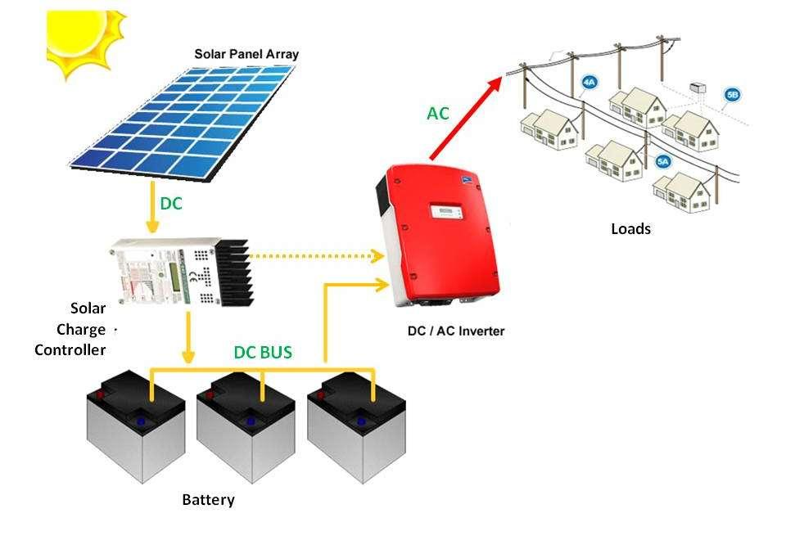
Gambar 4.6 Skema Operasi ketika menggunakan baterai oleh PLTS sumalata

4.1.2 Investasi Awal
Biaya investasi awal untuk PLTS yang akan dibangun pada PLTS Sumalata mencakup biaya untuk komponen sistem PLTS serta biaya instalasinya, akan ditunjukkan pada tabel seperti di bawah ini:
Tabel 4. 2 Biaya Investasi Awal PLTS
KOMPONEN | JUMLAH | HARGA SATUAN  (RP) | TOTAL MODAL  (RP)
Baterai Kokam 90 ah 48 v | 884 unit | Rp. 3.500.000 | Rp. 3.000.095.000
Biaya instalasi | Rp. 10.000.000 |  | Rp. 10.000.000
Biaya lainnya | Rp. 10.000.000 |  | Rp. 10.000.000
Total |  |  | Rp.3.020.095.000

4.1.3 Hasil Estimasi Jumlah Energi Yang Di Produksi PLTS 2 Mwp Sumalata

Estimasi jumlah energi yang di produksi oleh PLTS 2 Mwp sumalata dapat di diketahui dengan mempertimbangkan data iradiasi matahari di wilayah Gorontalo terutama dilokasi PLTS 2 mwp sumalata kabupaten Gorontalo utara desa motihelumo, dapat di perhitungkan dengan menggunakan rumus sebagai berikut:
$$Estimasi =\frac{Kapasitas total}{Radiasi maksimum}x Iradiasi$$

Kapasitas total merupakan nilai kapasitas keseluruhan daya merupakan maximum yang mampu di hasilkan atau di produksi oleh PLTS 2Mwp sumalata, pada penelitian ini 1.000.000 watt atau (1 Mwp) di hitung atau dijumlahkan agar dapat diketahui estimasi hasil produksi, dan Untuk nilai radiasi matahari yang sampai di bumi yaitu 1000 W/$m^{2}$. Iradiasi adalah jumlah energi atau radiasi matahari yang diterima oleh bumi dalam satu satuan luas pada waktu tertentu. adapun hasil perhitunganya sebagai berikut:
Rata-rata iradiasi matahari untuk wilayah PLTS 2 Mwp sumalata adalah 6750 Wh/$m^{2}$/hari dengan cuaca cerah, dari hasil tersebut dapat disimpulkan sebagai dasar perhitungan estimasi produksi energi dalam satu tahun.

$Estimasi Energi=\frac{1.000,000 Wp}{1000\frac{W}{M^{2}}}x$ 6075 $\frac{Wh}{M^{2}}$ x 365 hari
= 2217,37 Mwh / tahun

Berdasarkan hasil perhitungan diatas maka PLTS 2 Mwp sumalata hanya dapat memproduksi 2217,37 Mwh/tahun ketika sudah menggunakan baterai.

4.1.4 Hasil estimasi produksi daya listrik oleh PLTS setelah menggunakan baterai berdasarkan radiasi matahari harian
Hasil perhitungan estimasi produksi daya listrik di PLTS 2 mwp sumalata setelah menggunakan baterai yaitu dengan membandingkan apakah hasil produksi PLTS 2 mwp sumalata masih sama hasil produksinya atau tidak, atau masih sama seperti produksi tidak menggunakan baterai. untuk mengetahui hasil perbandingan ini kita harus tau apakah hasil dari radiasi matahari harian berapa, dengan cara membandingakan PLTS 2 mwp sumalata belum menggunakan baterai atau dalam konidisi saat ini PLTS. Akan tetapi produksinya terbagi menjadi dua yaitu 1 Mwp dikrim ke PLN atau jaringan distribusi dan untuk yang satunya lagi masuk ke baterai untuk proses charging dan ada 884 unit baterai yang akan di isi oleh PV modul, untuk perbandinganya dapat dilihat dari lama oprasi dan berapa lama proses pengisian baterai. Jadi ketika hasil produksi PLTS 2 Mwp sumalata harian dalam 2 mwp dapat memproduksi 7890 sampai 8076 kwh, dan yang masuk ke baterai setengah dari produksi atau dibagi menjadi dua hasil untuk produksi sehari. Setelah pembangkit listrik tenaga surya menggunakan baterai keuntungan dari PLTS dapat beroprasi pada malam hari, tetapi produksi di siang hari sudah tidak sesuai dengan produksi sebelumnya.
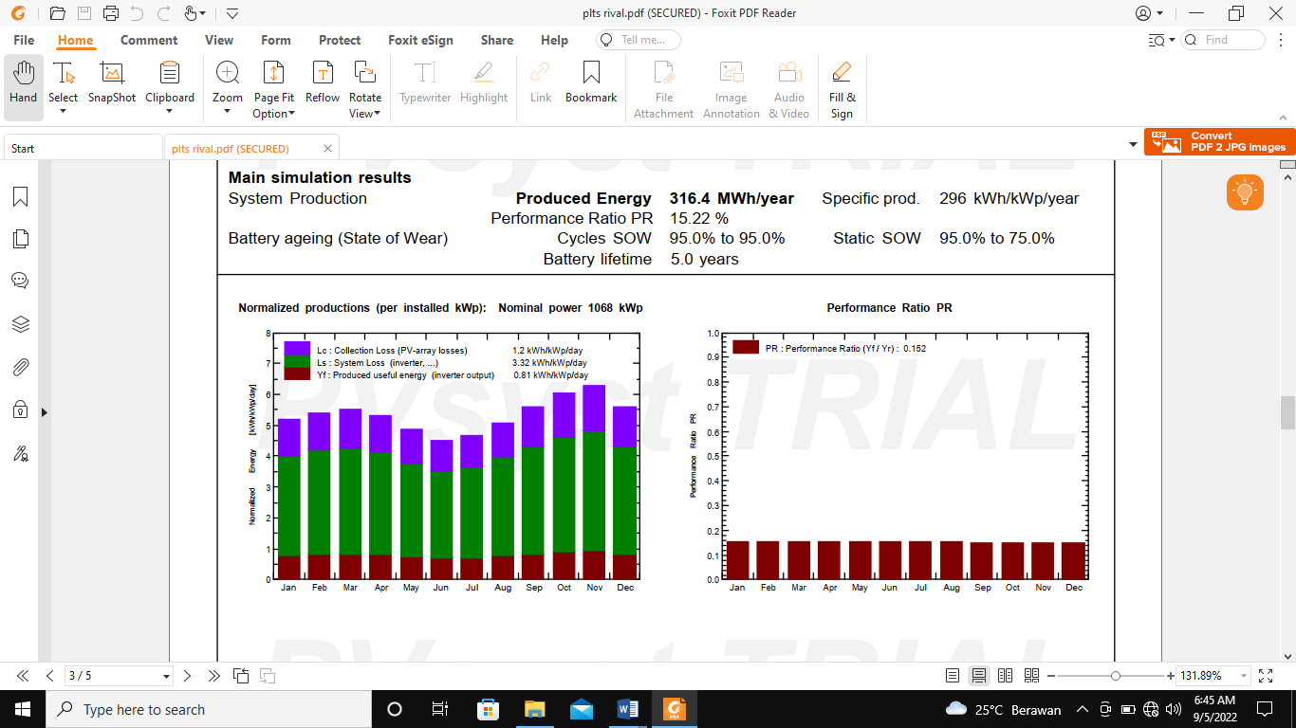
Gambar 4.7 grafik produksi kapasitas 1 Mwp PLTS Sumlata
Gambar 4.8 Performance Ratio (PR)

4.1.5 Perhitungan Biaya Investasi Di Plts 2 Mwp Sumalata On Grid
Kelayakan untuk biaya iinvestasi iPLTS iditentukan iberdasarkan ihasil iperhitungan idari awal modal, atau biaya investasi perancangan penggunaan baterai PLTS 2 Mwp sumalata. dengan adanya perancangan penggunaan baterai perusahaan harus menyiapkan dengan modal awal sekitaran Rp 3.020.095.000 untuk mendapatkan 884 unit baterai merek Kokam Dengan kapasitas 90 Ah 48 V setiap baterai, kemudian untuk imenghitung ikelayakan iinvestasi iDengan ibiaya ienergi itersebut, untuk pengambilan setiap 1 ikWh dengan harga Rp 3,200. Dan untuk iproduksi ibulanan irata-rata sebesar 246,674 ikWh, imaka iarusikas atau penghasilan bulanan isebesar i
Rp.650.000.000.00/700.000.000.00 Sedangkan ipengeluaran iuntuk tiap bulanya atau biaya oprasional idiperhitungkan isebesar iRp. 20.000.000/25.000.000 iditentukan iberdasarkan ibiaya ipemeliharaan idan ioperasional ibulanan iPLTS 2 mwp sumalata. ketika anasilis percangan penggunaan baterai ini dilaksanakan nanty, dapat menghasilkan keuntungan yang cukup besar karena penghasilan dari PLTS tergantung matahari. kemudian untuk hasil investasi kapan kembalinya modal dengan memakan waktu 1 sampai 2 tahun untuk kembalinya modal tersebut, jika perancangan penggunaan baterai ini dilaksanakan PLTS 2 Mwp sumalata atau pihak perusahaan harus menyiapkan modal investasi sebesar Rp.3.020.095.000 untuk mendapatkan 884 Unit baterai.
      - Payback Period PLTS 2 Mwp Sumalata
Sebelum menghitung payback period perancangan penggunaan baterai di PLTS 2 Mwp Sumalata terlebih dahulu kita harus mengetahui arus kas bersih, yang mana arus kas bersih ini didapatkan dari hasil arus kas masuk yang dikurangi dengan arus kas keluar. Untuk perhitungannya seperti dibawah ini :
Aliran kas masuk = 1 month/12 month
= Rp.650.000.000.00,-/Rp.7.800.000.000,-
Aliran kas keluar = Biaya pemeliharaan dan operasional
= Rp. 20.000.000/25.000.000,-

Aliran kas bersih = Aliran kas masuk 12 month – Aliran kas keluar 12 month
= Rp.7.800.000.000,- – Rp.240.000.000
= Rp.7.560.000.000,-

Total investasi yang dibutuhkan untuk perancangan penggunaan baterai di PLTS 2 Mwp Sumalata adalah Rp.3.020.095.000 maka payback period (Periode kembali modal) dapat dihitung menggunakan rumus di bawah ini:

$$payback period=\frac{total investasi}{aliran kas bersih}$$

$$=\frac{Rp.3.020.095.000 }{Rp. 7.560.000.000}=12 month =1 years$$

Tabel 4.3 kesimpulan PLTS 2 Mwp sumalata dengan kapasitas 1 Mwp
No | Komponen | Type | Tegangan | Arus | Jumlah | Total
1 | Panel surya | Mono-Crystalline | 24 V | 240 Watt | 4286 unit | 1.000.000Watt  (1 Mwp)
2 | Baterai | KBM216_2P13S | 48 V | 90 Ah | 884 unit | 1.000.000Watt  (1 Mwp)
3 | Inverter | SG30KTL | 400-800 V | 33 kwp | 34 unit | 1.000.000Watt  (1 Mwp)
4 | Trafo | IN/OUTDOOR | 2000 KVA | 1250 KVA | 1 unit | 1.000.000Watt  (1 Mwp)

4.1.6 Kelebihan dan Kekurangan PLTS
1 Kelebihan penggunaan
- Lokasi yang fleksibel PLTS dapat dibangun dimanapun tanpa memperhatikan kondisi topograf lingkungan yang akan ditempati.
- Sumber energi yang berkelanjutan Dikarenakan energi berasal dari matahari, dapat dipastikan sumber energi ini tidak akan ada habisnya. Selama ada matahari, maka PLTS akan tetap bisa menghasilkan energi lisitrik.
- Tidak membutuhkan bahan bakar PLTS tidak membutuhkan bahan bakar seperti solar, bensin, batu bara dan sebagainya.
- Ramah lingkungan PLTS tidak membutuhkan generator seperti pembangkit listrik yang lain sehingga tidak ada kebisingan yang dihasilkan. Selain itu, tidak ada limbah atau polusi yang dihasilkan dari penggunaan PLTS.
2. Kelemahan penggunaan PLTS
- Bergantung pada cuaca Efisiensi PLTS sangat bergantung erat pada kondisi cuaca. Cuaca yang berawan akan menurunkan kemampuan PLTS beroperasi.
- Harga pemasangan relative mahal Hal ini disebabkan karena harga untuk tiap komponen relatif mahal. Semakin besar daya yang ingin dibangkitkan, semakin banyak komponen yang dibutuhkan sehingga mengakibatkan semakin banyak biaya yang diperlukan.

BAB V

PENUTUP

5.1 Kesimpulan
Kesimpulan yang diperoleh dari penelitian tentang analisis tekno-ekonomi perencanaan penggunaan baterai di plts 2 mwp sumalata on grid sebagai berikut:
- perancangan penggunaan baterai di plts 2 mwp sumalata on grid. jadi untuk skema operasi plts 2mwp sumalata ketika menggunakan baterai di bagi menjadi dua bagian yaitu 1 mwp dikirim ke baterai untuk proses charging, dan 1 mwp masuk ke jaringan distribusi 20 kv
- 1 mwp disimpan ke baterai agar malamnya plts 2mwp sumalata dapat mengirim atau menyuplay ke jaringan distribusi karena beban puncak itu pada malah hari.
- perencanaan penggunaan baterai di plts 2 mwp sumalata, dengan mengikuti kapasitas setengah dari pembangkit listrik tenaga surya atau dengan kapasitas 1 mwp, dan untuk merek dari baterai menggunakan jenis merek Kokam 90 ah 48 v sebanyak 884 unit.
- Anggaran biaya yang harus dikeluarkan untuk menggunakan baterai pada plts 2 mwp sumalata sebesar Rp 3.020.095.000 untuk mendapatkan 884 Unit baterai merek kokam dengan kapasitas 90 Ah 48 V setiap baterai
- Dari pengolahan data dan kelayakan perancangan penggunaan baterai di PLTS 2 Mwp sumalata dengan menggunakan baterai dapat di katakan layak secara ekonomi untuk pengembalian modal investasi terjadi pada 1 sampai 2 tahun setelah pembangkit listrik tenaga surya beroprasi menggunakan baterai.

5.1 Saran
Adapun saran dari penelitian ini
- Perencanaan penggunaan baterai pada PLTS 2 Mwp sumalata ini di harapkan dapat dijadikan referensi ketika ada pengadaan pembangunan PLTS di Provinsi Gorontalo.
- Diharapkan perencanaan ini dapat dikembangkan pada pembangkit listrik tenaga surya 2 Mwp sumalata

DAFTAR PUSTAKA

[1] A. G. Wicaksena and B. Winardi, “Analisa Pengaruh Perubahan Temperatur dan Irradiasi pada Tegangan, Arus, dan Daya keluaran PLTS,” TRANSIENT J. Ilm. Tek. Elektro UNDIP, vol. 6, no. 2, pp. 1–8, 2016.
[2] Quan Hui, Li Bei, Xiu Xiaoqing, Hui Dong. “Impact Analysis For Hight-Penetration Distributed Photovoltaic Generation Integrated into Grid Based On DigSILENT”, 978-1-5386-1427-3/17/$31.00©2017 IEEE. Beijing, China.
[3] M. Zainuddin, “Pengaruh Masuknya PLTS on Grid Skala Besar Pada Sistem Distribusi 20 KV Terhadap Kualitas Tegangan dan Rugi-rugi Daya,” Fortei, p. 7, 2017.
[4] R. Sianipar, “Dasar Perencanaan Pembangkit Listrik Tenaga Surya,” vol. 11, no. 2, pp. 61–78, 2014.
[5] M. Syahwil and N. Kadir, “Rancang Bangun Modul Pembangkit Listrik Tenaga Surya (PLTS) Sistem Off-grid Sebagai Alat Penunjang Praktikum Di Laboratorium,” J. Pengelolaan Lab. Pendidik., vol. 3, no. 1, pp. 26–35, 2021, doi: 10.14710/jplp.3.1.26-35.
[6] Z. Iqtimal and I. Devi, “Aplikasi Sistem Tenaga Surya Sebagai Sumber Tenaga Listrik Pompa Air,” Kitektro, vol. 3, no. 1, pp. 1–8, 2018.
[7] H. -, “Implementasi grid tie inverter pada pembangkit listrik tenaga surya on grid untuk golongan pelanggan rumah tangga masyarakat perkotaan,” J. Eltek, vol. 19, no. 1, p. 108, 2021, doi: 10.33795/eltek.v19i1.292.
[8] J. D. Bastidas Rodriguez and C. A. Ramos Paja, “Types of inverters and topologies for microgrid applications,” Rev. UIS Ing., vol. 16, no. 1, pp. 7–14, 2017, doi: 10.18273/revuin.v16n1-2017001.
[9] I. Winarno and L. Natasari, “Maximum Power Point Tracker (MPPT) Berdasarkan Metode Perturb and Observe Dengan Sistem Tracking Panel Surya Single Axis,” Umj, no. November, pp. 1–9, 2017.
[10] A. Yaqin, “Studi Aliran Daya Sistem Distribusi Radial Tiga Fasa Metode Newton-Raphson Untuk Memperbaiki Profil Tegangan Menggunakan Rekonfigurasi Jaringan Dan Penempatan Kapasitor Bank,” 2015.
[11] Emmy Hosea and Yusak Tanoto, “Perbandingan Analisa Aliran Daya dengan Menggunakan Metode Algoritma Genetika dan Metode Newton-Raphson,” J. Tek. Elektro, vol. 4, no. 2, pp. 63–69, 2004, [Online]. Available: http://puslit2.petra.ac.id/ejournal/index.php/elk/article/view/16190.
[12] Fernanda C. L. Trindade, Thiago S. D. Ferreira, Mariana G. Lopes, Walmir Freitas dalam jurnalnya yang berjudul “Mitigation of Fast Voltage Variations During Cloud Transients in Distribution Systems With PV Solar Farms” Published in: IEEE Transactions on Power Delivery (Volume: 32 , Issue: 2 , April 2017 )
[13] Rajiv K. Varma, Shah Arifur Rahman, Tim Vnderheide dalam jurnalnya berjudul “Novel Control of PV Solar Farm as STATCOM (PV-STATCOM) for Enhancing Grid Power Transmission Limits During Night and Day", IEEE Transactions on Power Delivery, Vol. 30, No. 2, pp 755-763, April 2015
[14] Joshua Traube, Fenglong Lu, Dragan Maksimovic, Joseph Mossoba, Matthew Kromer, Peter Faill, Stan Katz, Bogdan Borowy, Steve Nichols, and Leo Casey 2013
[15] P. Jawab et al., “Penerbit LP3M UMY Penerbit LP3M UMY,” Tek. 37 (2), 2016, 59-63, vol. 11, no. 2, pp. 61–78, 2016, doi: 10.14710/teknik.v37n2.9011. (inverter) (sistem plts on grid)
[16] Aguero, J.R., dan Steffel, S.J.. “Integration Challenges of Photovoltaic Distributed Generation on Power Distribution Systems”, IEEE Power and Energi Society General Meeting, ISSN: 1944-9925, pp. 1 - 6..San Diego, CA. 2011.
[17] SPLN 1:1995, Standar-Standar Tegangan. Jakarta.

LAMPIRAN

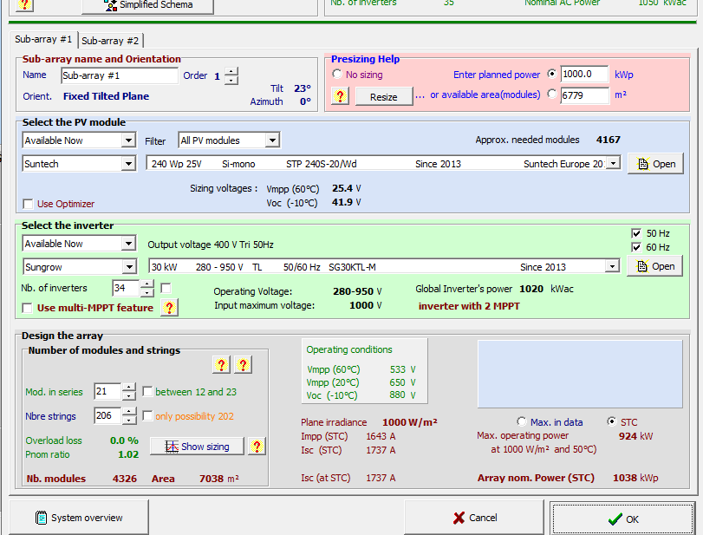
Gambar Hasil Simulasi kapasitas 1 Mw, 34 Inverter menggunakan software PVsyst
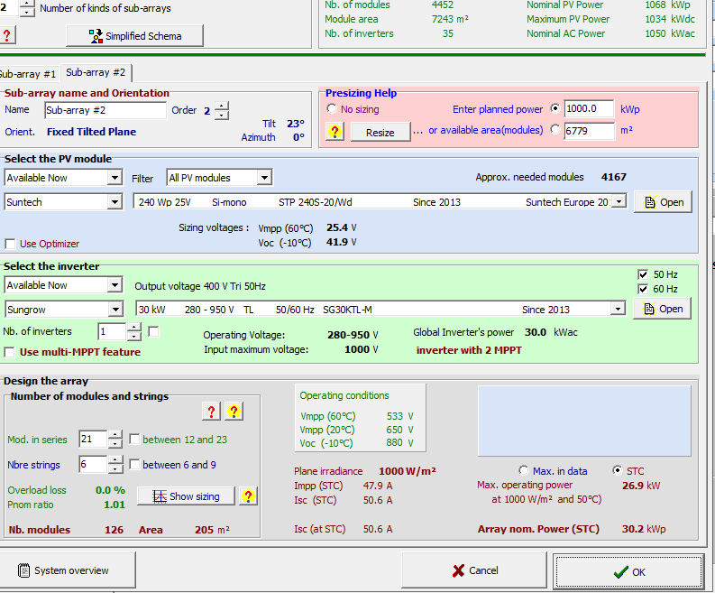
Gambar Hasil Simulasi kapasitas 30 Kw dengan 1 Inverter menggunakan software PVsyst

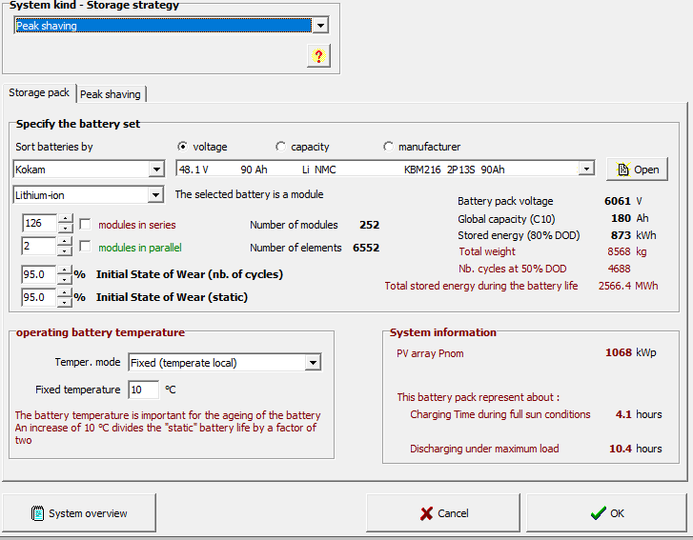
Gambar Hasil Simulasi kapasitas Baterai 48 Volt, 90 Ah menggunakan software PVsyst

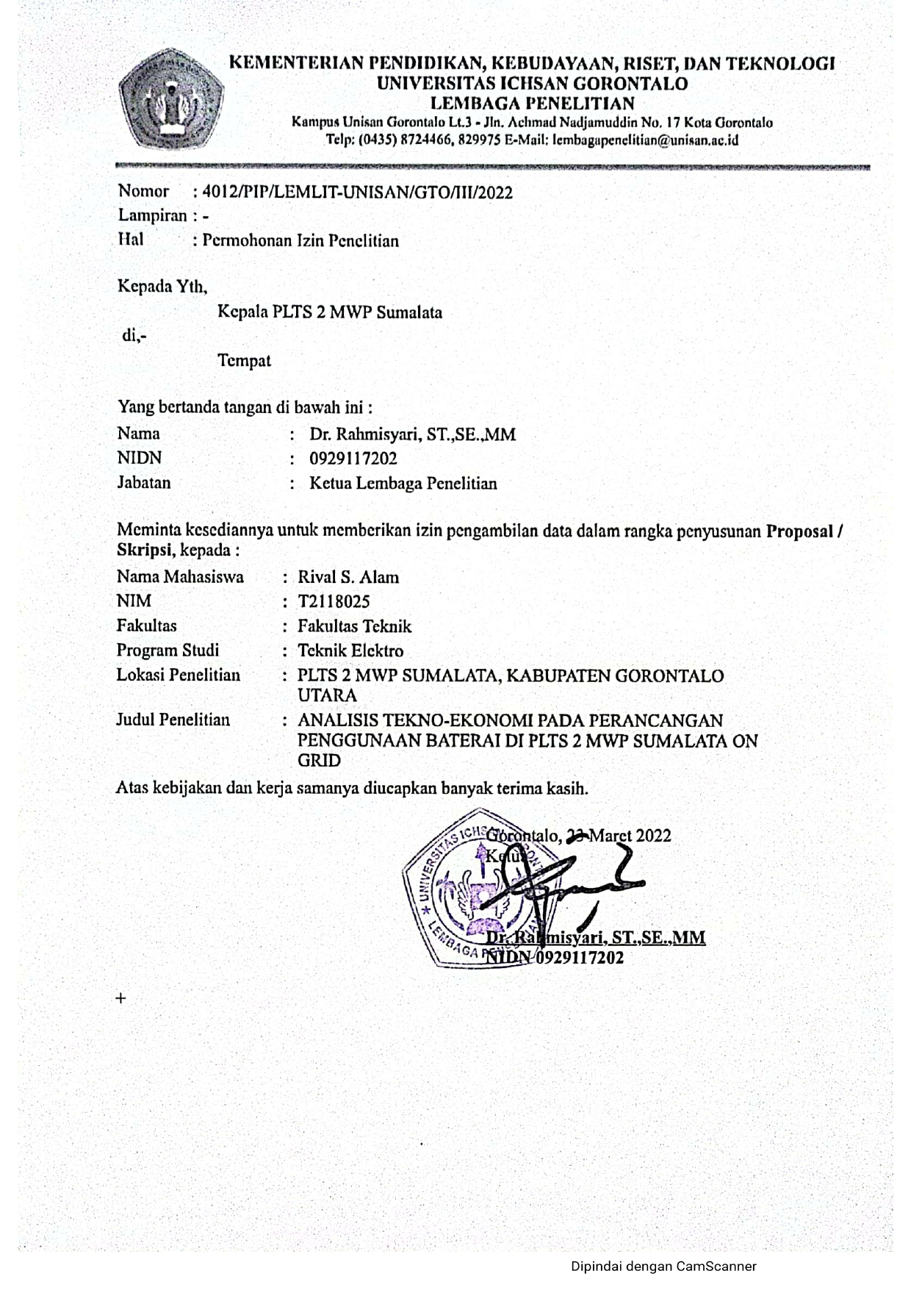
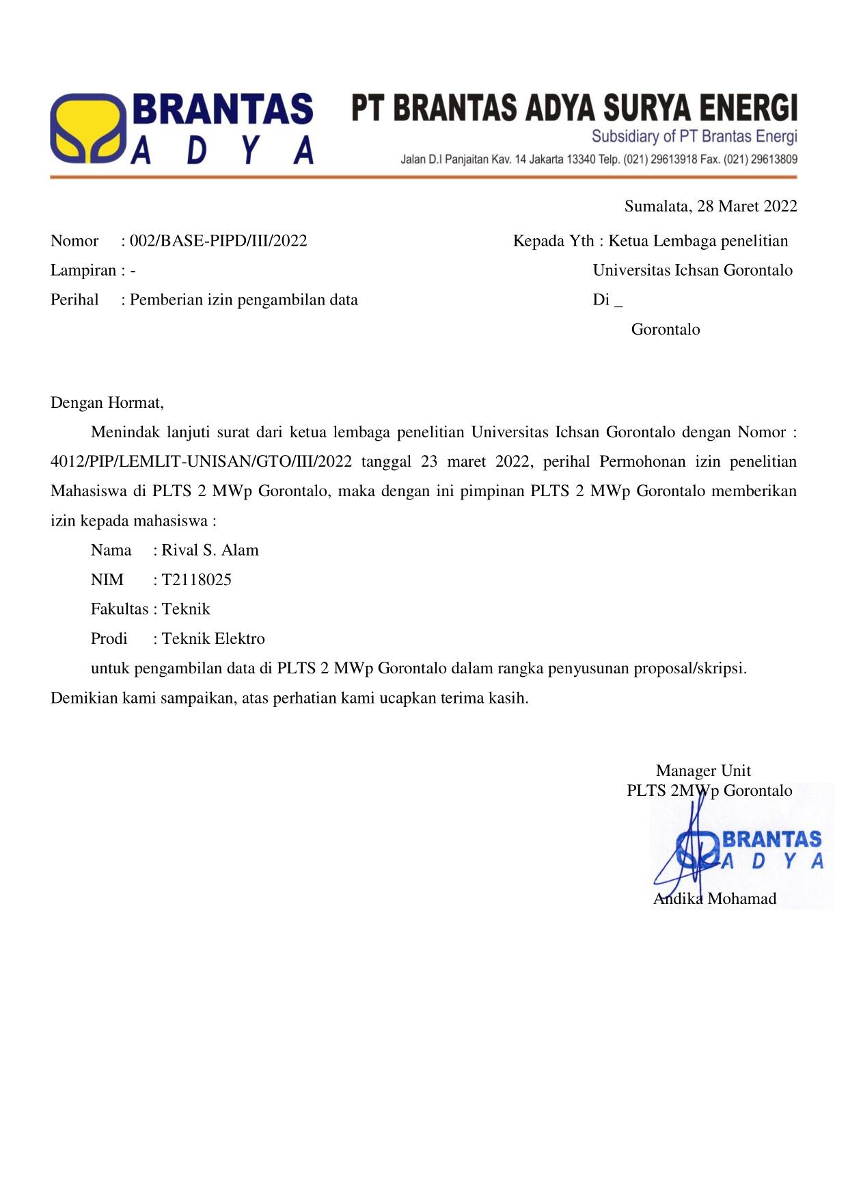

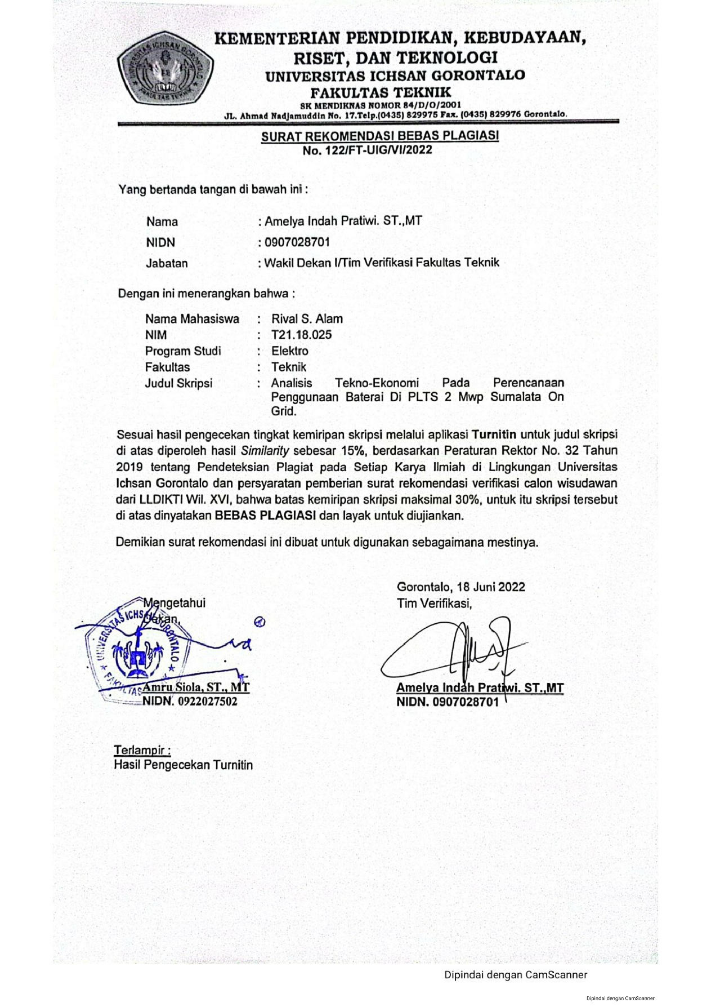
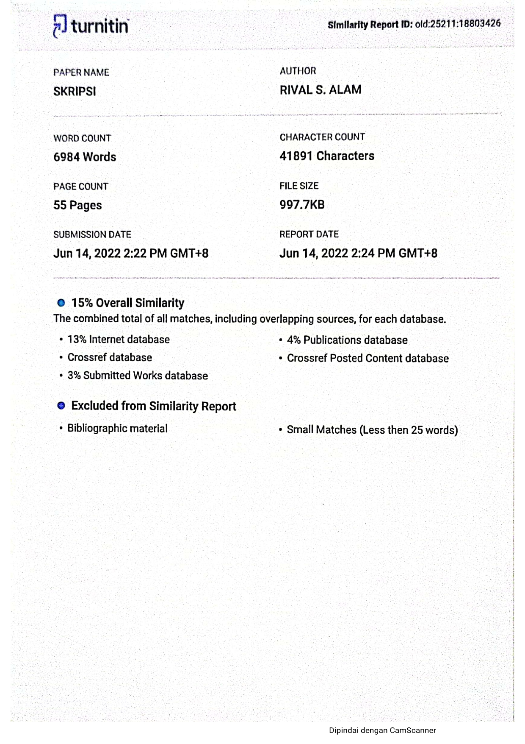
RIWAYAT HIDUP


Rival S, Alam, Tempat tanggal lahir di Tolinggula pada tanggal 27 Mei 2000, Beragama Islam dengan jenis kelamin laki-laki dan merupakan anak ke dua dari pasangan Bapak Sofyan Alam dan Ibu Apni Diko

RIWAYAT PENDIDIKAN

  - Pendidikan Formal
    - SD : SDN 1 Tolinggula, 2007-2012.
    - SMP : SMP N 1 Tolinggula, 2012-2015.
    - SMA : SMA N 4 Gorontalo utara, 2015-2018.
    - Menyelesaikan Studi di Perguruan Tinggi Universitas Ichsan Gorontalo, Fakultas Teknik, Program Studi Teknik Elektro, Jenjang Studi Strata Satu (S1) Gorontalo pada tahun 2022.
2. Pendidikan Non Formal
- Peserta Masa Orientasi Mahasiswa Baru Universitas Ichsan Gorontalo Tahun 2018 dan Peserta TEKNIK FAMILY CAMP Fakultas Teknik, Universitas Ichsan Gorontalo 2018.
- Peserta Kuliah Kerja Lapangan Pengabdian (KKLP) Tahun 2021.
- Peserta Kerja Praktek (KP) di Pembangkit Listrik Tenaga Surya (PLTS) 2Mwp Sumalata, Gorontalo Utara

